РОЗДІЛ 1
ТЕОРЕТИЧНІ АСПЕКТИ УПРАВЛІННЯ ЕКСПОРТНО-ІМПОРТНОЮ ДІЯЛЬНІСТЮ

  - Сучасна характеристика та основні методи операцій з експорту й імпорту товарів

У міжнародній торговельній практиці використовуються два основні методи здійснення експортно-імпортних операцій, а саме: прямий (dіrесt) експорт та імпорт, що передбачає постачання товарів промисловими підприємствами безпосередньо іноземному споживачеві або закупівлю в нього відповідних товарів, і непрямий (іndіrесt) експорт та імпорт, що припускає продаж і купівлю товарів через торговельних посередників.
Для сучасного етапу розвитку великого виробництва з величезною концентрацією і централізацією капіталу характерним є розширення прямого експорту й імпорту. Наприклад, у США нині 2/3 експорту промислових товарів здійснюється безпосередньо виробниками.
Прямий метод зовнішньоекономічних операцій застосовується:
- при продажу і закупівлі промислової сировини на основі довгострокових контрактів;
- у разі експорту дорогого і великогабаритного устаткування;
- у разі експорту стандартного устаткування через закордонні філії;
- при закупівлі сільськогосподарських товарів у фермерів;
- у разі продажу і закупівлі товарів державою.
Прямі зв’язки мають низку переваг: більш тісні контакти з контрагентом; краще знання кон’юнктури ринку; швидке пристосування своїх виробничих потужностей до потреб покупця. Проте і непрямий експорт та імпорт продовжують зберігати своє значення. За деякими оцінками, з

допомогою торговельних посередників у світовий товарообіг залучається біля 50 % загального обсягу товарів. Цей метод застосовується:
- у разі збуту стандартного промислового устаткування;
- у разі збуту споживчих товарів;
- при реалізації другорядної продукції;
- на окремих важкодоступних і маловідомих ринках;
- при просуванні нових товарів;
- у разі відсутності власної збутової мережі;
- за умови, що торгівля монополізована значними торговельно- посередницькими фірмами.
У непрямого методу експортно-імпортних операцій також є свої переваги: великий досвід, власна мережа обслуговування, гарні зв’язки, знання ринку й кон’юнктури.
Якщо обсяг зовнішньоторговельних операцій у фірми незначний і основна частина продукції реалізується на зовнішньому ринку, то для здійснення зовнішньоторговельних операцій вона використовує торговельний апарат, призначений для роботи на внутрішньому ринку.
При збільшенні зовнішньоторговельних операцій створюється спеціальний експортний відділ, що не входить до складу внутрішнього збутового апарату. Він, як правило, складається з таких підрозділів:
- функціональні сектори (торговельно-договірний, валютний, калькуляції, транспорту, реклами) вивчають відповідні функціональні питання, готують керівництву необхідні відомості про умови здійснення зовнішньоторговельних операцій, надають кваліфіковані консультації;
- територіальні сектори приділяють увагу всім питанням торгівлі з певною групою країн незалежно від номенклатури товару;
- галузеві сектори займаються питаннями торгівлі лише якимось окремим товаром або дуже близькою за характером групою товарів.
Іноді замість експортних відділів великі фірми мають підрозділи в закордонних відділеннях, побудовані за регіональним принципом, їм

підпорядковуються всі збутові і виробничі фірми за кордоном. Наприклад, у “Дженерал Моторз” лише одне закордонне відділення, в американської компанії “Зінгер” - п’ять.
Для реалізації продукції усіх своїх підприємств великі фірми нерідко створюють центральний офіс у вигляді юридичне самостійного акціонерного товариства або дочірньої експортної фірми, при цьому комерційна діяльність повністю відокремлюється від виробничої. Наприклад, “Інтернешнл електрик компані” виконує цю роль для “Дженерал електрик компані”, а дочірня збутова фірма американської компанії “ІBM” (з виробництва ЕОМ), названа “ІBM Wоrld Trаdе Соrр.”, побудована за територіальною ознакою і має п’ять закордонних відділень.
Створення таких офісів зі збуту продукції вигідно великим підприємствам. Формально фірма-мати не відповідає за діяльність цих офісів, що дає змогу проводити будь-які операції.
Дрібні і середні фірми іноді організовують спільні збутові компанії у формі експортних асоціацій. Поширеною формою експортних операцій великих фірм є складальні заводи, їх мають фірми “Зінгер”, “Монтекатіні”, “Фіат”, “Дюпон”. Фірми, що створюють складальні заводи, володіють низкою переваг: скорочуються транспортні витрати, оскільки збут готової продукції наближається до споживача, вартість перевезень зменшується на 20-30 %; скорочуються витрати на оплату мита (із напівфабрикатів вони стягуються в менших розмірах); знижуються витрати на тару й упакування; зменшуються витрати на заробітну плату.
У країнах, що розвиваються, монополістичні об’єднання створюють змішані збутові компанії. У результаті менший ризик втрати власності, зменшуються податки, використовується місцева збутова мережа.
Великі фірми створюють власний зовнішньоторговельний апарат за кордоном. До його завдань входить вивчення ринку, умов угод, смаків споживачів. За кордоном експортер може організувати оптові фірми зі збуту продукції. Вони приймають від імпортерів замовлення, пересилають їх своїм

фірмам, стежать за виконанням замовлень, беруть участь у здаванні продукції замовникам, роблять із ними фінансові розрахунки, організовують рекламу. Деякі фірми мають склади готової продукції. Тоді їхні функції розширюються, вони демонструють товари і реалізують їх за кордоном.
За кордоном створюються і фірми, що займаються не тільки оптовою, а й роздрібною торгівлею. Організація роздрібної торгівлі за кордоном характерна для фірм, що випускають автомобілі, телевізори, взуття, парфумерію й інші товари. Оптові фірми виконують свої функції через комівояжерів, що є безпосередніми представниками промислових фірм. Вони приймають замовлення, ознайомлюють покупців із товарами, інформують фірму про смаки покупців, іноді є інкасаторами сум, одержуваних від покупців.
Імпорт здійснюють лише великі фірми, муніципалітети, універмаги, ресторанні концерни.
Для здійснення операцій фірми створюють імпортні відділи, що включають, як правило, два сектори - закупівельний та адміністративний. Іноді фірми звертаються до послуг вояжерів із закупівлі. Вони так само, як і комівояжери, є роз’їзними прикажчиками або агентами фірми. За свою роботу вони одержують невеличку ставку плюс відсоток від суми угоди.
У великих центрах, де переважно закуповується товар, створюються постійні представництва. У промислових центрах розташовуються також закупівельні контори, що безпосередньо скуповують товари. Перш ніж придбати товар, вони посилають оферти та зразки своїм фірмам. Іноді самостійно вирішують питання про закупівлю, якщо мова йде про невелику партію.
У деяких країнах, що розвиваються, створені урядові організації, які займаються експортом окремих товарів, котрі виробляються на державних підприємствах або скуповуються в окремих приватних осіб (наприклад, Бразильський інститут кави, державні нафтові розробки Аргентини).

Промислові фірми при закупівлі товарів користуються послугами цих організацій.
Значну допомогу в організації імпорту надають також імпортні асоціації. Наприклад, у США не без успіху функціонує “Асошіейтед імпортерз оф алкогол продактз”.
Тепер приділемо увагу поняттю і видам торговельно-посередницьких операцій. Під торговельно-посередницькими операціями розуміють операції, пов’язані з купівлею і продажем товарів, які виконуються за дорученням виробника-експортера незалежним від нього торговельним посередником на основі угоди або доручення.
Торговельне посередництво - це досить широке поняття, що охоплює чимале коло послуг: перепродаж товару; пошук закордонного контрагента; підготовка і укладання угоди; кредитування сторін; здійснення транспортно- експедиторських операцій; страхові операції; проведення рекламних заходів; технічне обслуговування.
До торговельно-посередницьких фірм належать фірми, що з юридичного і господарського погляду не залежать від виробника або споживача товару (сюди, звичайно, не входять філії або дочірні товариства промислових компаній). Вони діють заради одержання прибутку, що створюється або як різниця між цінами, за якими вони купують і продають товар, або як винагорода за послуги.
Як правило, торговельно-посередницькі фірми займаються лише комерційною діяльністю, хоча найбільші з них можуть і обробляти куплений товар. Використання торговельних фірм дає певні переваги.
- Фірма-експортер у такому разі не вкладає якихось значних коштів в організацію збутової мережі на території країни-імпортера, тому що торговельно-посередницькі фірми мають свою власну матеріально-технічну базу (складські приміщення, демонстраційні зали, ремонтні майстерні, роздрібні магазини).

- Вони звільняють експортера від багатьох турбот, пов’язаних із реалізацією товару (доставляння, сортування, упаковування), пристосовуючись до вимог ринку.
- Суттєвим є використання капіталу торговельно-посередницьких фірм на основі короткострокового і середньострокового кредитування. Тут велике значення мають стійкі зв’язки торговельно-посередницьких фірм із банками, страховими компаніями.
- Нарешті, ринки деяких товарів цілком монополізовані торговельними посередниками (наприклад, брокерами в Англії) і не доступні для прямих контактів із споживачами.
Недоліком використання посередників є те, що експортер позбавлений безпосередніх контактів із ринками збуту і цілком залежить від сумлінності посередника.
Торговельно-посередницькі операції можна поділити на чотири види:
- з перепродажу;
- комісійні;
- агентські;
- брокерські.
Операції з перепродажу - здійснюються торговельним посередником від свого імені і за свій рахунок. Тут торговельний посередник є стороною договору як з експортером, так і з покупцем. Розрізняють два види операцій з перепродажу.
До першого виду належать операції, коли торговельний посередник відносно експортера є покупцем. Він стає власником товару і може реалізувати його будь-кому і за будь-якою ціною. Термінологія, що стосується таких посередників, різна:
- Mеrсhаnt - Англія, США;
- Hаndlеr - ФРН;
- Stосkhоldеr - ринок чорних металів Англії;
- Ореrаtоr - торговці цукром на Нью-Иоркській біржі;

- Dеаlеr - торговці какао на Лондонській біржі;
- Рrіnсіраl - торговці кольоровими металами.
Другий вид операцій - коли експортер і торговельний посередник підписали договір про продаж товарів на певній території, у конкретний термін (вказуються й інші деталі) згідно з договором. Термінологія торговців за цим договором також різна:
- Dіstrіbutоr - США, Англія;
- Vеrtrаgshаndlеr - ФРН.
Отже, посередництво згідно з договором полягає в просуванні товарів від експортера до споживача, при цьому торговець зобов’язаний дотримуватися певних умов експортера.
Комісійні операції – це укладення однією стороною (місіонером), за дорученням другої сторони (комітента), угод від свого імені, але за рахунок комітента. Взаємовідносини регулюються договором. Комітент залишається до кінця власником товару. Комісіонер же не купує товару (він залишається в руках експортера). Але для третьої сторони (покупця) стороною договору є комісіонер, а комітента він може і не знати. Комісіонер одержує винагороду або як відсоток, або як різницю між ціною, установленою комітентом, і ціною продажу.
А якщо покупець не може розплатитися з комісіонером? Звичайно комісіонер не відповідає за кредитоспроможність третіх осіб. Проте іноді в комісійний договір включається умова про поруку комісіонера за виконання угоди покупцем, тобто гарантії комітента від несплати. Така умова називається делькредере (dеl сrеdеrе). У договорі вказується при цьому ціна (максимальна або мінімальна), а також термін передання грошей комісіонером комітентові.
Якщо замовлення йде від імпортера комісіонеру (тобто навпаки) на купівлю в країні експортера товарів, то він називається індентом (іndеnt). Він може бути закритим, якщо імпортер точно вказує в замовленні, де і що купити, або відкритим, якщо індент надає комісіонеру право вибору покупця.

Різновидом комісійних угод є консигнаційні угоди. Це продаж товарів зі складу комісіонера, але товар належить консигнанту, тобто експортеру. Консигнаційна форма торгівлі використовується у разі слабкого освоєння ринку або при поставці нових товарів чи товарів масового виробництва, у стійкому збуті яких експортер не впевнений.
Це зручна форма торгівлі, що дає змогу ознайомитися з товаром і вибрати потрібний.
Агентські операції – це доручення однієї сторони, що називається принципалом, другій стороні, яка іменується агентом, здійснення юридичних угод за рахунок і від імені принципала (комісіонер діє від свого імені) на визначеній території. Незалежність агента виявляється в тому, що він не перебуває в трудових відносинах із принципалом і здійснює свою діяльність самостійно на основі агентської угоди. Він є юридичною особою, зареєстрованою у торговельному реєстрі.
Агент лише сприяє угоді, але сам не є стороною, тобто контракт про купівлю не укладає. Термінологія щодо таких посередників різноманітна: в Англії і США - це агент і принципал, у ФРН, Японії - торговельний представник, у Скандинавських країнах - агент і підприємець, у Латинській Америці - повірений і довіритель. Плутанина полягає в тому, що в Англії і США під агентством часто розуміють усі види посередництва.
Брокерські операції – це встановлення через посередника-брокера (англ. brоkеr, франц. соurtіеr, нім. mаklеr) контактів між продавцем і покупцем (а також між страховиком і страхувальником, судновласником і фрахтувальником). Брокер не є стороною в договорі, а використовується лише для інформування двох сторін, що беруть на себе зобов’язання за угодою. На відміну від агента, він не перебуває в договірних відносинах зі сторонами, а діє на основі окремих доручень.
Крім головної функції - знайти покупця для продавця або, навпаки, продавця для покупця - брокер виконує певні додаткові функції. Зокрема, він здійснює:

- контроль за виконанням контракту і пред’явленням рекламацій;
- іноді бере на себе обов’язки делькредере;
- підбір партії товару визначеного асортименту;
- збір інформації про стан ринку.
Брокер одержує винагороду, що називається брокередж (brоkеrаgе англ.), куртаж (соurtаgе франц.), провізіон (рrоvіsіоn нім.). Розмір цієї винагороди за товарними операціями коливається від 0,25 до 2-3%.
Брокер не має права представляти інтереси іншої сторони або приймати від іншої сторони комісію, за винятком випадків, коли на це є згода клієнта. Іноді посередниками можуть бути два брокери - один за дорученням продавця, другий - за домовленістю покупця. Брокери спеціалізуються на продажі, купівлі одного виду товару, біржового або аукціонного.
Залежно від характеру здійснюваних операцій розрізняють такі види торговельно-посередницьких фірм:
- торговельні;
- комісійні;
- агентські;
- брокерські;
- фектори.
Торговельні фірми – найчастіше здійснюють операції за свій рахунок і від свого імені. Вони, як правило, підтримують тривалі відносини з постачальниками.
Види торговельних фірм:
- торговельні доми (mеrсhаnt hаusеs) закуповують товари у виробників або купують за кордоном і продають своїм оптовикам чи роздрібним торговцям;
- експортні фірми (ехроrt fіrms) закуповують товар на внутрішньому ринку і перепродують за кордоном, іноді виконуючи і комісійні доручення. Вони бувають спеціалізовані, тобто з торгівлі одним товаром, і універсальні - широка номенклатура товарів;

- імпортні фірми (іmроrt mеrсhаnts) закуповують за свій рахунок за кордоном товари і продають на внутрішньому ринку. Вони звичайно мають великі склади з товарами і спеціалізуються на закупівлі одного сорту товарів, здебільшого сировинних або продовольчих; здійснюють сортування, упаковування; мають великий досвід, що дає їм можливість конкурувати з іншими фірмами. Ці фірми купують товари або в експортерів, або на біржах і аукціонах. Зараз досить поширені імпортні фірми, що торгують машинами й устаткуванням. Вони беруть на себе технічне обслуговування і, як правило, мають широку мережу дилерів - дрібних торговців;
- оптові фірми (whоlеsаlеr) є посередниками між промисловими підприємствами і роздрібними торговельними фірмами. Вони закуповують за свій рахунок товари за кордоном великими партіями і реалізують окремим споживачам дрібнішими партіями, отримуючи прибуток за рахунок різниці в ціні. Провести межу між оптовою й імпортною фірмою важко. Але оптова фірма закуповує товари не тільки в експортера, а й товари вітчизняного виробництва і просуває їх у власну роздрібну мережу;
- роздрібні фірми (rеtаіlеr) самі здійснюють операції з імпорту й експорту, не користуючись послугами великих оптових фірм. Вони мають широку мережу своїх магазинів, філій;
- дистриб’ютори (dіstrіbutоr) - це фірми в США, Англії й в інших країнах, що здійснюють переважно імпортні операції і є торговцями за договором. Вони займаються продажем лише певного кола товарів;
- стокісти (stосkіst) - фірми, що перебувають у країні імпортера і виконують в основному консигнаційні операції.
Комісійні експортні фірми - представники продавця або покупця.
Відповідають за:
- своєчасність поставки товарів;
- транспортування;
- документальне оформлення угоди;
- страхування;

- технічне обслуговування (іноді). Можуть виконувати й обов’язки типу індента. Різновид таких фірм - конфірмаційні доми (соnfіrmіng hаusеs), що беруть на себе ризик щодо кредитів, які вони від імені виробника надають покупцю.
Комісійні імпортні фірми - представники покупців своєї країни. Вони розміщують замовлення за кордоном від свого імені, але за рахунок вітчизняних комітентів. Крім того, можуть надавати й інші послуги - досліджувати кон’юнктуру ринку (огляди), стежити за відвантаженням товару тощо.
Агентські фірми тривалий час підтримують тісний контакт із принципалом. Вони поділяються на експортних і закордонних агентів.
Брокерські фірми найбільшого розвитку набули в Англії. Це великі компанії, спеціалісти цих фірм мають високу кваліфікацію, підтримують постійні зв’язки з великими банками, що дає змогу їм іноді фінансувати угоди (у заставу під товар). Вони надають кваліфіковану інформацію, випускаючи низку бюлетенів [32; 33; 34; 35].
Фектори (fасtоrs) – торговельні посередники, що виконують широке коло посередницьких обов’язків від імені експортера: експортують продукцію; фінансують експортні операції, сплачують аванс виробнику, видають кредити покупцю, страхують. Звичайно вони беруть участь у торгівлі текстилем, шкурами, лісом. Таких фірм багато в США, Канаді, Англії.
Отже, у міжнародній торговельній практиці вироблено досить чіткий механізм організації експортно-імпортних операцій, що здійснюються або безпосередньо фірмами-виробниками, або торговельними посередниками. Це дає можливість раціонально використовувати відповідні методи, професійно вести зовнішньоторговельну діяльність.

  - Чинники впливу та аналіз експортно-імпортної діяльності підприємств

Аналіз експортно-імпортних операцій завжди досільно починати з таких напрямів:
- визначення основних етапів аналізу;
- обґрунтування системи показників, які використовуються на кожному етапі для оцінки експортної (імпортної) операції та факторів їхньої зміни;
- вибір бази порівняння показників, які характеризують експорт (імпорт);
- обґрунтування можливих управлінських рішень за результатами проведеного аналізу.
До основних етапів аналізу відносяться:
- аналіз виконання зовнішньоекономічних контрактів;
- аналіз раціональності використання коштів за експортно- імпортними контрактами;
- аналіз динаміки експорту та імпорту;
- аналіз впливу факторів на показники експорту (імпорту);
- аналіз впливу експорту (імпорту) продукції на фінансові результати підприємства [39; 40; 41; 42];
- узагальнення результатів аналізу.
До загальних правил проведення аналізу ЗЕД підприємства відносять

такі:

- аналіз зовнішньоторговельних операцій повинен бути тісно

пов’язаний з іншими традиційними аналітичними процедурами;
  - при аналізі експорту можна використовувати весь інструментарій, яким оперують при проведенні аналітичних процедур у торгівлі. Крім того слід враховувати вплив зміни офіційного курсу гривні до іноземних валют;

  - при аналізі імпорту обов’язково оцінюється динаміка придбання імпортних товарів як у вартісному, так і в натуральному вираженні, визначається вплив на об’єкт імпорту зміни офіційного курсу гривні до іноземних валют та суми митних платежів;
  - при проведенні аналізу головну увагу приділяють процесу формування прибутку, оскільки у ЗЕД підприємства найбільша частка припадає саме на експортно-імпортні операції.
Аналіз виконання зобов’язань з експортних та імпортних операцій включає:
  - визначення виконання зобов’язань за вартістю, фізичним обсягом та ціною експортованих (імпортованих) товарів;
  - визначення виконання зобов’язань за термінами їх поставок та якістю;
  - установлення факторів і величин їх впливу на економічні показники;
  - з’ясування причин недовиконання зобов’язань за тими чи іншими позиціями [25, с. 215].
Процес проведення аналізу має чотири етапи. На першому етапі аналізується виконання зобов’язань за товарами та товарними групами, на другому - виконання зобов’язань за країнами експорту (імпорту), на третьому
- виконання зобов’язань за країнами ближнього зарубіжжя, на четвертому - формулюються загальні висновки щодо рівня та якості виконання зобов’язань.
У процесі аналізу виконання зобов’язань за контрактами з іноземними партнерами вивчається:
  - кількість та загальна сума укладених угод;
  - кількість і сума виконаних торгових угод;
  - кількість, види і сума прострочених контрактів;

  - причини неповної реалізації угод і порушень термінів поставок товарів.
Для більш повної характеристики роботи підприємства на зовнішньому ринку рекомендується розрахувати такі показники [25, с. 216]:
а) питома вага сум контрактів, прострочених у звітному періоді (Іпк):

Кп
І(пк) =

Кв

* 100% ,

(1.1)

де Кп - сума контрактів, прострочених протягом року;
Кв - сума контрактів, що підлягають виконанню у звітному періоді;

б) коефіцієнт виконання зобов’язань за вартістю (Квзв). Він розраховується як для окремих товарів, так і для їх сукупності:

К(взв) = ∑

Рф * Qф
,
Рп * Qп

(1.2)

де Рф та Qф – фактичні ціни і кількість товару і; Рп та Qп – планові ціни і кількість товару і;
п - кількість товарів;

в) коефіцієнт виконання зобов’язань з експорту товарів за фізичним обсягом (Квзф):

К(вза) = ∑
Рф * Рп
,
Qп * Рп

(1.3)

де Рф * Рп - вартість експорту товару і в звітному періоді перерахована за плановими цінами;
Qп * Рп – планова вартість експорту товару і; п - кількість товарів;

г) коефіцієнт виконання зобов’язань з експорту товарів за ціною (Квзц):

К(взц) = ∑

Qф * Рф
,

Qф * Рп

(1.4)

де Qф * Рф - фактична вартість експорту товару;
Qп х Рп - вартість експорту товару і у звітному періоді перерахована за плановими цінами;
п - кількість товарів.
Важливе місце в аналізі займає оцінка якості (надійності) поставок продукції (робіт), передбаченої експортно-імпортними контрактами. Якість товарів, (виконаних робіт) повинна відповідати умовам замовлення, оскільки свідчить про авторитет підприємства. Її оцінюють за кількістю рекламацій та втратами від них, а також за допомогою коефіцієнта задоволення рекламацій, який розраховується як відношення обсягу задоволених рекламацій, що виставлені контрагенту, до вартості експортованої (імпортованої) продукції.
Виконання зобов’язань щодо експорту (імпорту) товарів і послуг пов’язане з використанням коштів для оплати рахунків постачальників цих товарів і послуг та оплати накладних видатків з експорту (імпорту) [74; 75; 76].
Ці кошти підприємства отримують, як правило, у формі кредитів банку, які необхідно використовувати раціонально. Під час аналізу досліджується:
  - обіг коштів за зовнішньоторговельними операціями з метою визначення можливості прискорення обігу коштів;

  - склад і структура накладних витрат, встановлюється доцільність здійснення витрат і резерви їх скорочення.
В ході аналізу обігу коштів виявляються чинники, які викликають зміни у величині вкладень коштів у експортно-імпортні операції, можливості вивільнення коштів із зовнішньоторговельного обігу. Обіг оборотних коштів в експортно-імпортних операціях характеризує коефіцієнт швидкості обігу цих коштів:

К(шо) =

Сз * Д
,

С

(1.5)

де К(шо) – середня тривалість одного обороту, днів; Сз – середній залишок з експорту чи імпорту, грн.; Д – кількість днів у звітному періоді;
С – собівартість реалізованих товарів на зовнішньому ринку за звітний період, грн.
Сз розраховується за формулою середньої хронологічної для моментних рядів:

Сз =
(Зі/2 + З2 +…++ Зп-1 +…+Зп/2)
,
п-1

(1.6)

де З - залишки коштів на окремі дати;
п - кількість доданків у чисельнику [26].
Коефіцієнт швидкості обігу коштів характеризує суму коштів, яка в середньому вкладена підприємством у звітному періоді в зовнішньоторговельні операції за один оборот.
Тривалість обігу коштів у товарах залежить від умов і місця реалізації, способів та організації перевезень товарів, організації документообігу, структури товарних запасів, порядок розрахунків і платежів.

При аналізі накладних витрат з експортно-імпортних операцій проводиться оцінка доцільності та обґрунтованості витрат на перевезення товарів, їх зберігання і реалізацію з урахуванням валютних курсів. У ході аналізу перевіряється як у звітному періоді підприємство дотримується режиму економії, а також виявляються резерви зниження цих витрат. Витрати за звітний період порівнюються з відповідними показниками за попередній період і з’ясовуються причини зміни величини накладних витрат. Слід також визначити зміну частки накладних витрат, пов’язаних зі здійсненням експортних-імпортних операцій у собівартості реалізованої продукції. Це дає змогу виявити ступінь впливу по експорту (імпорту) на
конкурентоспроможність продукції на внутрішньому (зовнішньому) ринках.
Крім того, визначають вплив факторів на зміну кожної статті накладних витрат, які пов’язані з експортними чи імпортними операціями. До факторів відносяться:
  - кількість (вага) вантажу, який підлягає перевезенню, перевалці, зберіганню;
  - тарифи на перевезення, перевалку, зберігання;
  - відстань перевезень;
  - надбавки за перевезення, перевалку, зберігання нестандартних вантажів;
  - інші фактори.
Доцільно розробити факторну модель зміни накладних витрат і визначити ступінь та частку впливу кожного фактору.
Для аналізу експортно-імпортної діяльності використовуються абсолютні, відносні показники та показники структури (географічної і товарної).
Обсяг експорту (імпорту) за звітний рік порівнюється з обсягом експорту (імпорту) за попередній рік або до іншої бази. Також проводиться аналіз у динаміці за кілька років, для чого використовуються такі показники

як темпи приросту експорту (імпорту) за кожний рік, середньорічний темп приросту, приріст експорту (імпорту) за весь досліджуваний період.
Структура експорту та імпорту дає якісну характеристику зовнішньої торгівлі.
Так, аналіз географічної структури зовнішньої торгівлі підприємства є свідченням не лише визнання на міжнародному ринку, але й дає характеристику пріоритетної стратегії і тактики ЗЕД підприємства.
Для будь-якого підприємства участь у експортно-імпортних операціях окремих країн є доцільною, якщо це економічно виправдано. Чим більше іноземних партнерів, тим менший ризик згортання зовнішньоторговельної діяльності за політичними мотивами чи з причин неякісного управління ЗЕД [102; 103; 104; 105; 106]. Якщо підвищується частка тієї чи іншої країни в загальному обсязі експорту підприємства, то це свідчить про зміцнення зовнішньоекономічних зв’язків, їхню стабілізацію та гарантію участі підприємства на міжнародному ринку. Економічно виправданий експорт у ту чи іншу країну є підставою для укладання тривалих міжнародних угод та збільшення пропозиції продукції.
Важливим також є аналіз товарної структури експорту (імпорту) товарів, послуг, робіт. Світове визнання товарів підприємства характеризує його конкурентоспроможні позиції на світовому ринку, а також є вимірником якості продукції на внутрішньому ринку. Про ефективну структуру експорту свідчить частка високотехнологічної продукції в загальному обсязі експорту. Особливу увагу необхідно приділити проявам скорочення обсягів поставок окремих видів товарів на експорт, оскільки це може означати зниження їх міжнародної конкурентоспроможності, невиконання зобов’язань за контрактом.
Отже, таке дослідження дозволяє виявити зміни, які відбулися у товарній структурі експорту (імпорту), а також у його географічному напрямку, показує чи експортуються (імпортуються) нові види товарів, як змінилися обсяги експорту (імпорту) у поточних і базових цінах.

Аналізуючи імпортну діяльність, особлива увага приділяється не кількісним параметрам імпортних операцій, а їх економічній доцільності. Це пояснюється тим, що залежність діяльності підприємства від імпорту підвищує ризик виробничо-фінансового управління в цілому, проте може мати значно вищий фінансовий результат [69; 70; 71; 72; 81; 99]. Аналізується залежність від окремих видів продукції, напівфабрикатів, сировини, їх ціноутворюючого впливу на формування конкурентних переваг. Це дає можливість приймати рішення про пошук інших іноземних постачальників імпортних товарів, зменшення залежності від імпортних поставок за рахунок зміни структури діяльності, необхідність пошуку вітчизняних розробників таких товарів чи їх аналогів.
Важливими етапами аналізу зовнішньоторговельної діяльності, як зазначалося раніше, є аналіз впливу факторів на показники експорту (імпорту) та аналіз впливу експорту (імпорту) продукції на фінансові результати підприємства [85; 86; 87; 90]. Особливості їх проведення розглянемо послідовно за операціями експорту та імпорту.
В процесі реалізації експортних контрактів можуть змінюватися ціни на продукцію, фізичний обсяг контрактних зобов’язань, курс гривні до іноземної валюти. Тому оцінюють вплив кожного з цих факторів на зміну рівня обсягу експорту (експортного виторгу) [25].
У процесі аналізу можуть обчислюватися індекси вартості, фізичного обсягу, цін, структури і кількості. Ці відносні показники допомагають визначити як на приріст експортного виторгу вплинули фактори фізичного обсягу, цін, кількості та структури.
Отже, вони показують якою мірою і де змінилися вартість і фізичний обсяг експорту та середні ціни. Розрахунок цих індексів проводиться за нижченаведеними формулами.
Індекс вартості (Іварт):

І(варт) = ∑
Q1і * Р1і
,
Q0і * Р0і

(1.7)

де Р1і та Q1і - відповідно ціни і кількість експорту і-го товару у
звітному періоді;
Q0і * Р0і – відповідно ціни і кількість експорту і-го товару у базовому періоді.
Дослідити вплив зміни ціни та фізичного обсягу на зміну вартості експорту можна за допомогою таких формул: Індекс цін (Іцін):

І(цін) = ∑
Q1і * Р1і
,
Q1і * Р0і

(1.8)

На зміну ціни продукції впливають такі фактори: зміна техніко- економічних та якісних характеристик продукції, зміна базисних умов постачання, термінів постачання, умов оплати (коефіцієнта кредитного впливу).
Індекс фізичного обсягу (Іфіз.обс.):

І(фіз.обс.) = ∑
Q1і * Р0і
,
Q0і * Р0і

(1.9)

Невиконання зобов’язань за фізичним обсягом може бути викликано такими причинами: непостачанням матеріалів для виробництва експортної продукції, неполадками у виробництві, затримками у транспортуванні продукції тощо.

На зміну фізичного обсягу впливає зміна факторів кількості та кількісної структури товарів. Тому індекс фізичного обсягу може бути представлений як добуток індексу кількості (Ікільк) та індексу структури (Іструк). Вплив кожного з цих факторів визначається окремо за формулами:

І(кільк) = ∑
Q1і
,
Q0і

(1.10)

І(фіз.обс.) = ∑
Q1і * Р0і
,

Q1і * Р0і

(1.11)

де Р0і - середня ціна і-го товару у базовому періоді. Середня ціна товару і обчислюється за формулою:

Р0і = ∑
Q0і * Р0і
,
Q0і

(1.12)

Отже, якщо індекс кількісної структури є більшим за одиницю, це означає, що в межах товарної групи збільшилась частка більш дорогих товарів за рахунок зниження частки більш дешевих товарів. При зворотній зміні структури індекс виявляється меншим за одиницю. Таким чином можна визначити міру впливу факторів кількості, ціни і структури на збільшення вартості експорту товарів даної групи. Зниження експортного виторгу за рахунок відхилення в цінах порівняно з контрактними цінами відбувається у випадках, коли у контрактах передбачається їх подальше коригування (наприклад, при використанні рухливих цін). Це може свідчити також про погіршення якості товарів, які постачаються, що викликається неналежними умовами виробництва, транспортування, зберігання товарів на перевалочних пунктах і як слідство надання знижок з базисних цін при остаточному

здаванні-прийнятті товару. На всі відхилення від умов контракту, які пов’язані зі зміною цін, обсягів постачання, повинні бути внесені відповідні зміни до контракту, інакше підприємству можуть загрожувати штрафні санкції за порушення договірних умов.

  - Основи побудови механізму забезпечення експортно-імпортної діяльності підприємств

Сучасний розвиток ринкових відносин за умов активізації інтеграційних процесів та відкритості кордонів співробітництва з країнами Європи вимагає від вітчизняних підприємств постійних потоків імпортних закупок та експортних поставок, що саме по собі породжує ряд інших важливих питань, які пов’язані з організацією експортно-імпортної діяльності всередині управлінської та виробничої структури підприємств. Тому, для того, щоб посилити та підвищити експортно-імпорту діяльність вітчизняних підприємств, необхідно побудувати механізм її організації та управління за результатами дослідження його структурних елементів.
В сучасних умовах відкритості ринкових відносин та розвитку зовнішньої торгівлі між вітчизняними підприємствами та СОТ, бурхливий розвиток інтеграційних процесів спонукає кожне вітчизняне підприємство шукати свої власні шляхи зближення з зарубіжними партнерами та передбачає обов’язкове пристосування відносин співробітництва за допомогою експортно-імпортної діяльності до тих умов, які пропонують їх бізнес партнери.
Українстка промисловість характеризується значною конкуренцією на як на внутрішньому, так і на зовнішньому ринках. Тому, на нашу думку, для того, щоб вітчизняні підприємства даної галузі змогли нормально функціонувати та розвиватись пліч о пліч з іншими підприємствами, їх керівники повинні збагнути, що сфера експортно-імпортної діяльності є

важливою сферою розвитку будь-якої господарської одиниці, яка прагне реалізувати свій виробничий потенціал та розкрити здатність якнайшвидше адаптуватись до інтеграційних умов, кооперування та спеціалізації виробництва експортно-імпортних товарів та використання правил ведення міжнародних торговельних операцій для відкриття нових можливостей даної сфери діяльності [86; 87; 92; 93].
Також, для розвитку експортно-імпортної діяльності підприємств, на сьогодні, існує низка важливих перешкод, які на мою думку, полягають в наступному: вітчизняні підприємства є значно залежні від виробництва своєї продукції за схемами толлінгу, оскільки не мають оснащені належними продуктами НТП та технологічними новинками, обладнанням, швейними машинами та іншими сучасними засобами праці, які б могли забезпечити виробництво конкурентоспроможної продукції та впевнено експортувати її зовнішній ринок. Виходячи з вищесказаного, слід зауважити те, що за сучасних інтеграційних умов експортно-імпортна діяльність вітчизняних підприємств може розвиватись тільки в тому випадку, якщо на кожному з них ввести в дію продуманий механізм, який передбачатиме вплив тих чи інших обставин на функціонування підприємства в зовнішньоторговельній сфері. Іншими словами, виходячи з умов співробітництва на давальницькій схемі виробництва, вітчизняний підприємець має використовувати ряд інструментів, які завчасно здатні передбачати та вирішувати різні завдання для того,щоб підприємство могло вільно виходити на іноземний ринок та стабільно виробляти продукцію для нього.
Основними завданнями, які повинен вирішувати механізм експортно- імпортної діяльності підприємств полягають в наступному (рис. 1.1):
  - вільний вибір виробничих ресурсів та матеріально-сировинної бази на внутрішньому та іноземному ринку, яка б відповідала можливостям виробничого, експортного та імпортного потенціалу підприємства [100; 101];
  - вільний вибір іноземного партнера для співробітництва у зовнішньоторговельній сфері;

  - вільний вибір форм, методів та шляхів реалізації виробленої продукції;
  - вільний вибір шляхів і можливостей щодо підвищення технологічного забезпечення та оснащення виробництва новими технологіями;
  - досягнення стійкості та стабільності усіх складових та елементів виробничого процесу в результаті поглиблення інтеграції та кооперування виробництва з іншими закордонними підприємствами [14].

Вільний вибір виробничих ресурсів та матеріально-сировинної бази на внутрішньому та іноземному ринку, яка б відповідала можливостям виробничого, експортного та імпортного потенціалу підприємства

Вільний вибір іноземного партнера для співробітництва у зовнішньо- торговельній сфері

Основні завдання механізму експортно-імпортної
діяльності підприємств

Досягнення стійкості та стабільності усіх складових та елементів виробничого процесу в результаті поглиблення інтеграції та кооперування виробництва з іншими закордонними підприємствами

Вільний вибір форм, методів та шляхів реалізації виробленої продукції та вільний вибір шляхів і можливостей щодо підвищення технологічного забезпечення та оснащення виробництва новими технологіями

Рис. 1.1. Основні завдання, які повинен вирішувати механізм експортно- імпортної діяльності підприємств
Джерело: складено та запропоновано автором на основі [36]

Функціональні можливості сформованого механізму експортно- імпортної діяльності для підприємств сприятиме активізації експортних операцій та досягненню ефективності імпортних, що в подальшому, посилить їх інтеграцію та входження в європейські структури зовнішнього ринку.
Для того, щоб зрозуміти, як саме повинен функціонувати такий механізм, вітчизняні підприємці повинні виділяти дві основні детермінанти

його побудови зі сторони направленості формування міжнародної спеціалізації та кооперування виробництва галузі. Такі детермінанти стосуються так званої «двохполюсної системи» співробітництва, яка включає в себе природно-ресурсну та науково-технічну складову. Виходячи з цього, зазначені складові є важливими детермінантами розвитку експортно- імпортної діяльності підприємств в межах побудови зовнішньоторговельних відносин з суб’єктами господарювання країн партнерів СОТ та ЄС.
Головна специфіка даних детермінант полягає в аналізі та акумуляції забезпечення підприємств галузі належними факторами виробництва, які потребують підприємства для співпраці з європейським ринком та потенційними можливостями їх забезпечення на внутрішньому [33-40].
Забезпеченість належними факторами виробництва для промислового підприємства є надзвичайно важливим питанням у становленні його ефективного виробничого процесу, оскільки сучасна економічна сутність інтеграційних зовнішньоторговельних відносин полягає в постійному розширенні товарного виробництва та його подальшої реалізації.
В свою чергу, розширення виробництва неможливе без постійного оснащення природно-ресурсним забезпеченням та його перетворенням у результати виробництва за допомогою науково-технічного забезпечення. Таким чином, таке співвідношення проходить два основні шляхи кругообігу виробництва продукції, які спрямовані на зовнішній ринок: по-перше, перехід продуктів виробничої діяльності від однієї стадії виробництва до іншої; по-друге, завершення виробництва та передача продукції у користування споживачам [21-28].
Найголовніші виробничі фактори, які впливають на функціонування підприємств в сучасних умовах, на мою думку слід вважати наступні: кваліфікована праця, капітал,сучасні технології, сировинна а матеріали.
Якщо розглянути природно-ресурсну детермінанту, слід окремо виділити те, що вітчизняні підприємства мають достатньо розвинутий кадровий та трудовий потенціал, проте від не завжди є наукоємний зі

сторони постійного розвитку ринку та впровадження у виробництво нових технологій, які потребують нових знань та навичок роботи з ними. Тому, інтенсифікація експортно-імпортної діяльності на підприємствах галузі, вимагає залучення іноземних експертів та додаткового навчання персоналу для підвищенням їх кваліфікації.
Також, досить актуальною проблемою побудови вдалого механізму експортно-імпортної діяльності, яка стосується природно-ресурсної детермінанти, є доступ належної якісної сировини та матеріалів на внутрішній ринок. Так як на внутрішньому ринку матеріально-сировинне забезпечення для підприємств є майже відсутнім, для того, щоб експортувати вироблену продукцію за кордон, керівники підприємств змушені шукати найбільш вигідні поставки імпорту належної сировини та матеріалів, для того, щоб виготовляти продукцію на експорт згідно вимог іноземного ринку.
В рамках науково-технологічної детермінанти забезпечення експортно- імпортної діяльності підприємств галузі, слід зупинитись на тому, що без залучення іноземного досвіду та іноземних сучасних технологій, швейних машин, обладнання по обробці тканини та інших засобів виробництва, неможливо здійснювати виробництво продукції на експорт відповідно тих вимог, які прагне бачити іноземний споживач. Вітчизняні фахівці підприємств постійно ведуть практику спеціальних досліджень на базі вже існуючої налагодженої лінії виробництва, досвіду та наявних технологій.
Поряд з вище розглянутими детермінантами, на мою думку, в додаток, необхідно виділити фінансово-інвестиційну детермінанту розвитку експортно-імпортної діяльності підприємств галузі, оскільки будь-які модернізації, інновації, новітні технології, закупівля потрібних сировини і матеріалів, чи навчання персоналу, потребує досить виваженої акумуляції коштів та капіталу [10; 12; 13; 14]. Нарощення фінансових ресурсів та залучення інвестицій є досить визначними факторами розвитку експортно- імпортної діяльності вітчизняних підприємств, оскільки в умовах постійної потреби у фінансуванні їх виробничої діяльності вони є більш трудомісткими

та менш капіталомісткими, а значить, на сьогодні, можуть інтенсивно активізувати тільки трудовий потенціал [36-40].
З вищевикладеного цілком зрозуміло, що експортно-імпортна діяльність буде ефективною в тому випадку, якщо підприємство буде забезпечено належними ресурсами та сучасним науково-технічним потенціалом для їх перетворення у конкурентоспроможні продукти виробництва на зовнішньому ринку. Для того, щоб забезпечити таку взаємодію, будь-яке вітчизняне підприємство, також, повинно акумулювати значну кількість фінансових коштів та інвестицій.
Якою у такому випадку має бути структура задіяних підрозділів на підприємстві, для того щоб запустити зазначений вище кругообіг забезпечення постійного розширення виробництва згідно з зростаючими потребами співробітництва на іноземному ринку?
До структури експортно-імпортного апарату підприємства, яка безпосередньо задіяна в сфері зовнішньоторговельних належать наступні підрозділи: відділ маркетингу, інженерно-технічний відділ, оперативно- комерційний відділ, відділ планово-економічних розрахунків, фінансовий відділ, юридичний відділ, бухгалтерія та відділ ЗЕД [22-36].
Також, на нашу думку, в межах даної структури, досить важливо для підприємств було б створити окремо планово-конструкторський та науково- інноваційні відділи [67; 96; 97; 98]. Специфіка активізації експортних операцій на зовнішньому ринку полягає в постійній підтримці її конкурентоспроможності, що можливо забезпечити лише за рахунок наявності інноваційної складової продукції, яка виробляється на експорт [15; 16; 17].
Тому, процес визначення того, яка саме нова інноваційна складова повинна бути закладена у виробництво продукції на експорт можуть визначити працівники конструкторського відділу, що в подальшому, активізує роботу науково-інноваційного відділу підприємства, який повинен

мати на меті реалізацію потрібних інноваційних проектів підприємства щодо виробництва продукції на зовнішній ринок [52; 57; 60].
На рис. 1.2 схематично відображено зв’язок основних детермінант побудови механізму забезпечення експортно-імпортної діяльності підприємств.
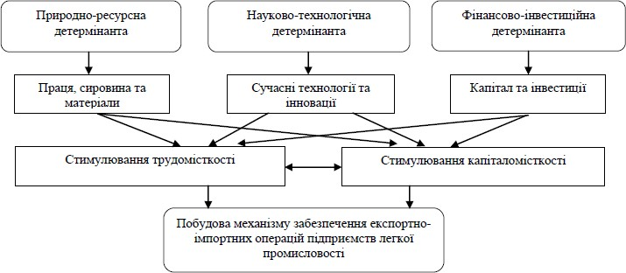

Рис. 1.2. Основні детермінанти побудови механізму забезпечення експортно-імпортної діяльності підприємств
Джерело: складено та запропоновано автором на основі: [36]

Згідно рис. 1.2, в межах зазначених детермінант активізації експортно- імпортних операцій, для підприємств необхідно виділити ряд орієнтирів щодо напрямів її розвитку, а саме:
- Стимулювання експорту виробленої продукції за допомогою впровадження нових технологій. Даний орієнтир є важливою частиною виробництва продукції на експорт, адже для того, щоб її характеристики відповідали міжнародним стандартам, які зустрічаються зарубіжним ринком, для підприємств, необхідно впроваджувати у своє виробництво нові сучасні технологій, засоби виробництва, знаряддя праці, закуповувати нові машини для пошиття одягу, обробки тканини та інше обладнання. Будь-яке підприємство не зможе вільно виходити на міжнародний ринок та вести на

ньому торгівлю без оновлення своєї технологічної бази, оскільки на ринку існує безліч товарів аналогів, виробники яких вкладають у їхнє виробництво максимум коштів, для того, щоб залишитися на ринку.
- Стимулювання та налагодження імпорту сировини та матеріалів відповідно до потреб виробництва продукції на зовнішній ринок. Суть даного орієнтиру полягає в тому, що виробництво продукції на експорт не можливе без якісної сировини та матеріалів. Як було зазначено раніше, внутрішній ринок не може забезпечити вітчизняних виробників належними матеріалами та сировиною для виробництва продукції на експорт, тому, підприємства і надалі повинні працювати на основі виробництва за схемами обробки давальницької сировини на основі її активного імпорту з зарубіжних країн.
- Сприяння введенню пільг та бонусів щодо імпорту сировини та матеріалів у випадку постійного та перевіреного співробітництва з виробництва та постачання продукції іноземним партнерам. Стабільність ведення експортно-імпортної діяльності вітчизняних підприємств багато в чому опирається на вигідність ведення бізнесу з тим чи іншим торговим партнером, який в процесі взаємної співпраці зможе надати більш вигідні умови поставки сировини і матеріалів на пільгових умовах, що дозволить для підприємців зекономити кошти та вкласти їх в іншу сферу виробництва, або наростити обсяги даної.
- Підвищення конкурентоспроможності виробництва вітчизняної продукції на іноземному ринку та протистояння щодо обмеження обсягів її постачання [66; 68]. Даний орієнтир опирається на постійне відслідковування більш вигідного зовнішньоторговельного партнера та підписання з ним довгострокового контракту про взаємні поставки продуктів виробництва.
- Захист вітчизняного виробника та допомога модернізації підприємств галузі новими технологіями.
- Підтримка більш трудомістких підприємств галузі за рахунок вкладання додаткового капіталу. Даний орієнтир стосується розвитку галузі в цілому та полягає в тому, що акцентуючи увагу на головних промислових

підприємствах окремо, галузь спроможна забезпечити своє економічне зростання виходячи з того, на скільки інтенсивніше дані підприємства можуть співпрацювати з іноземним ринком.
Отже, для того, щоб активізувати експортно-імпортні операції вітчизняних підприємств в умовах розвитку інтеграційних процесів з країнами Європи та приналежності до СОТ, вітчизняні підприємці повинні ретельно відслідковувати структурні особливості своїх підприємств, що сприятимуть кращому розумінню того, як саме необхідно побудувати потрібний їм механізм стимулювання експорту та імпорту. З огляду на це, основними детермінантами зазначеного механізму є природно-ресурсна, науково-технологічна та фінансово-інвестиційна [92; 93; 94; 95].

Висновки до розділу 1

Визначено, що у міжнародній торговельній практиці використовуються два основні методи здійснення експортно-імпортних операцій, а саме: прямий (dіrесt) експорт та імпорт, що передбачає постачання товарів промисловими підприємствами безпосередньо іноземному споживачеві або закупівлю в нього відповідних товарів, і непрямий (іndіrесt) експорт та імпорт, що припускає продаж і купівлю товарів через торговельних посередників.
З метою активізації експортно-імпортних операції вітчизняних підприємств в умовах розвитку інтеграційних процесів з країнами Європи та приналежності до СОТ, вітчизняні підприємці повинні ретельно відслідковувати структурні особливості своїх підприємств, що сприятимуть кращому розумінню того, як саме необхідно побудувати потрібний їм механізм стимулювання експорту та імпорту. З огляду на це, основними детермінантами зазначеного механізму є природно-ресурсна, науково- технологічна та фінансово-інвестиційна.

РОЗДІЛ 2
АНАЛІЗ ТА СУЧАСНИЙ СТАН ЕКСПОРТНО-ІМПОРТНОЇ ДІЯЛЬНОСТІ ТОВ «ІНТЕЛ-ТРЕЙД»

  - Загально-господарська характеристика та аналіз фінансової діяльності ТОВ «Інтел-Трейд»

Підприємство ТОВ «Інтел-Трейд» - це незалежний господарюючий суб’єкт, юридична особа з самостійним балансом, розрахунковими та іншим, в тому числі валютними, банківськими рахунками, що від свого імені може укладати договори, набувати майнові та особисті немайнові права, брати на себе зобов’язання.
Відповідно до законів України, Товариство може займатися зовнішньоекономічною діяльністю. Відповідно до статуту товариства, ТОВ
«Інтел-Трейд» здійснює зовнішньоекономічну діяльність як безпосередньо, так і за посередництва зовнішніх агентів. Зовнішня торгівля ТОВ «Інтел- Трейд» відбувається на основі принципів повного відшкодування витрат і курсу обміну валюти. ТОВ «Інтел-Трейд» як учасник зовнішньоекономічної діяльності має право:
- Для експорту та імпорту продукції і послуг, імпорт товарів для власного використання, експорту товарів власного виробництва і неправильне;
- Для в ідкриття рахунку в іноземній валюті в банках, для всіх видів розрахунків;
- Створення філій і представництв за кордоном;
- Пришліть прийняти з-за кордону фахівців в Україні з вирішення питань, пов’язаних з діяльністю компанії;
- Для залучення вкладів і пожертв від іноземних юридичних і фізичних осіб у формі рrореrtу а також іноземній валюті;

- Посередництво у зовнішньоекономічних зв’язків вітчизняних та іноземних суб’єктів господарювання.
ТОВ «Інтел-Трейд» було засновано в якості суб’єкта підприємницької діяльності з обмеженою відповідальністю згідно з Законом України “Про господарські товариства”. Статутний капітал складається з внесків його членів. Відповідальність членів визначається розмір кожного внеску до статутного капіталу підприємства. Органами управління ТОВ «Інтел-Трейд» є загальні збори учасників. Схему організаційної структури управління ТОВ
«Інтел-Трейд» наведено на рис. 2.1.
Головний бухгалтер
Бухгалтер
Начальник відділу збуту
Завідувач складу
Маркетолог
Менеджер
Начальник транспортного відділу
Експедитор
Водії
Інженер
Начальник відділу імпортних
операцій
Помічник з мита
Менеджер
Економіст
Директор
Секретар
Начальник відділу кадрів

Рис. 2.1. Організаційна структура ТОВ «Інтел-Трейд» Джерело: побудовано автором за даними підприємства

ТОВ «Інтел-Трейд» - це промислове підприємство, що функціонує на ринку будівельних матеріалів в Україні з використанням імпортованих товарів. Підприємство є імпортером наступних видів товарів: цегли, облицювальної плитки; шпалер; фарб; ондуліну; черепиці.
Розглянувши організаційну структуру ТОВ «Інтел-Трейд» перейдемо до оцінки фінансово-господарської (економічної) діяльності підприємства. Для оцінки фінансово-господарської діяльності ТОВ «Інтел-Трейд»

необхідно проаналізувати основні фінансово-економічні показники його діяльності (табл. 2.1).
Таблиця 2.1 Динаміка основних показників господарської діяльності
ТОВ «Інтел-Трейд» за 2018 – 2020 рр.

№ | Показники | 2018р.,  тис. грн. | 2019р.,  тис. грн. | 2020р.,  тис. грн. | Абсолютне відхилення,  тис. грн. (+; –) |  |  | Відносне відхилення,  %
 |  |  |  |  | 2019  до 2018 | 2020  до 2019 | 2020  до 2018 | 2019  до 2018 | 2020  до 2019 | 2020  до 2018
1 | Доход від реалізації  продукції (товарів) | 1056,0 | 6893,0 | 9825,0 | 5837,0 | 2932,0 | 8769,0 | 552,75 | 42,54 | 830,40
2 | Собівартість  реалізованої продукції | 239,7 | 1693,6 | 2125,9 | 1453,9 | 432,3 | 1886,2 | 606,55 | 25,53 | 786,90
3 | Валовий прибуток | 407,0 | 2644,7 | 4086,6 | 2237,7 | 1441,9 | 3679,6 | 549,80 | 54,52 | 904,08
4 | Адміністративні  витрати | 135,5 | 348,9 | 402,8 | 213,4 | 53,9 | 267,3 | 157,49 | 15,45 | 197,27
5 | Витрати на збут | 50,6 | 327,4 | 416,2 | 276,8 | 88,8 | 365,6 | 547,04 | 27,12 | 722,53
6 | Інші операційні  витрати | 31,4 | 416,6 | 498,1 | 385,2 | 81,5 | 466,7 | 1226,75 | 19,56 | 1486,31
7 | Фінансовий результат від операційної  діяльності | 189,5 | 1551,8 | 2778,0 | 1362,3 | 1226,2 | 2588,5 | 718,89 | 79,02 | 1365,96
8 | Податок на прибуток від звичайної  діяльності | 56,9 | 467,2 | 833,4 | 410,3 | 366,2 | 776,5 | 721,09 | 78,38 | 1364,67
9 | Чистий прибуток | 132,6 | 1090,0 | 1944,6 | 957,4 | 854,6 | 1812,0 | 722,02 | 78,40 | 1366,52
Джерело: побудовано автором за даними підприємства.

Дані, наведені в табл. 2.1, свідчать про прибутковість діяльності ТОВ
«Інтел-Трейд» в 2018-2020 рр., що підтверджується наступними розрахунками.
Доход від реалізації продукції зріс з 1056,0 тис. грн. в 2018 р. до 9825,0 тис. грн. в 2020 р., зростання становило 8769,0 тис. грн. в абсолютному та 830,40% у відносному значенні. Найбільше зростання доходу від реалізації продукції спостерігалося за період 2018-2019 рр. – в абсолютному значенні на 5837,0 тис. грн. та у відносному на 552,75%.

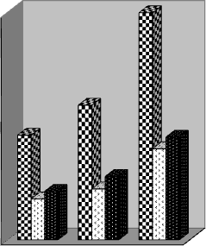Значно зріс за 2018-2020 рр. валовий прибуток підприємства з 407,0 тис. грн. до 4086,6 тис. грн. або на 3679,6 тис. грн. та 904,08%. Як видно з наведених розрахунків, у відносному значенні, зростання валового прибутку випереджало зростання доходу від реалізації продукції, а саме на 73,68 пп. – це пояснюється меншими темпами зростання собівартості реалізованої продукції на 43,50 пп. Графічне підтвердження темпів зростання доходу від реалізації, собівартості реалізованої продукції та валового прибутку наведено на рис. 2.2.
тис. грн

110000
100000
90000
80000
70000 |  |  |  | Доход від реалізації
60000 |  |  |  | продукції (товарів)
50000  40000 |  |  |  | Собівартість реалізованої  продукції Валовий прибуток
30000
20000
10000
0
 | 2018р. | 2019р. | 2020р.

Рис. 2.2. Динаміка доходу від реалізації, собівартості реалізованої продукції, валового прибутку ТОВ «Інтел-Трейд» в 2018-2020 рр.
2008 Р2009оки 2010
Джерело: побудовано автором за даними підприємства.

Фінансові результати від операційної діяльності ТОВ «Інтел-Трейд» в 2018-2020 роки також збільшилася з 189 500 до 2778,0 тис. або 2588500 доларів США і 1365,96% зростання фінансових результатів від операційної діяльності було нерівномірним. Найбільше зростання було досягнуто У 2018-

2019 роках абсолютні значення 1362300 і в порівнянні з 718,896% більше зростання в наступному періоді на 136,1 тис. чол. або § 639,87. Його утворення було через адміністративних витрат, продажу та інших операційних витрат, змін, які відбулися наступним чином.
У 2019 році в порівнянні з 2018 роком збільшилися адміністративні витрати 213,4 тис. кв. або 157,49%, розподіл витрат на 276,8 тис. чол. або 547,04% та інші операційні витрати 385,2 тис. кв. або 1226,75%.
У 2020 році спостерігалося подальше збільшення адміністративних витрат, продажу та інших операційних витрат відповідно 53 900, 88,8 тис. кв. і 81,5 тис. кв. або 15,45%, 27,12% і 19,56%.
Хоча зміни компонента фінансових результатів від операційної діяльності ТОВ «Інтел-Трейд»за період з 2018 по 2020 рік склав: Адміністративні витрати зросли на 267,3 тис. або 197,27%, розподіл витрат - на 365 600 або 722,53% та інші операційні витрати - на 466 700. або
1486,31%.
Схема еволюції фінансових результатів від операційної діяльності ТОВ
«Інтел-Трейд»на 2018-2020 роки, показані на рис. 2.3.
Про рентабельність підприємств показує, остаточний показник економічної діяльності ТОВ «Інтел-Трейд», а саме чистого доходу. У 2018 році чистий прибуток склав 132,6 тис. кв. У 2019 році він виріс до 1090,0 тис. чол. Це на 957,4 тис. чол. або 722,02% вище, ніж у 2018 році в 2020 році чистий прибуток ТОВ «Інтел-Трейд»вже склало 1944600, що на 854,6 тис. або 78,04% більше, ніж у минулому році і на 1812,0 тис. або 1366,52% -... ніж у 2018 році
Про рентабельність підприємств показує, остаточний показник економічної діяльності ТОВ «Інтел-Трейд», а саме чистого доходу.

2019
2020

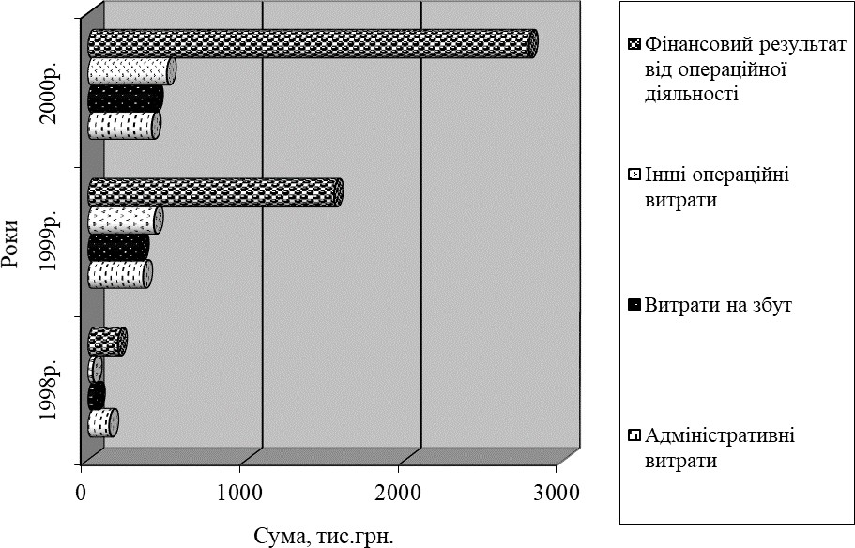Рис. 2.3. Формування фінансового результату від операційної діяльності ТОВ «Інтел-Трейд» в 2018-2020 рр.
2018
Джерело: побудовано автором за даними підприємства.

У 2018 році чистий прибуток склав 132,6 тис. чол. У 2019 році він виріс до 1090,0 тис. Це на 957,4 тис. або 722,02% вище, ніж у 2018 році в 2020 році, коли чистий прибуток ТОВ «Інтел-Трейд» вже склав 1944600, що на 854,6 тис. або 78,04% більше, ніж у минулому році і на 1812,0 тис. або 1366,52% - ніж у 2018 році. Таким чином, загальний аналіз продуктивності фінансово- господарської діяльності ТОВ «Інтел-Трейд» підтвердив ефективність і рентабельність підприємства за 2018-2020 роки.
У ході дослідження економічної діяльності ТОВ «Інтел-Трейд» ми також проаналізувати поточні витрати підприємства, оскільки вони істотно впливають на результати економічної діяльності (табл. 2.2). Про рентабельність діяльності підприємства свідчить остаточний показник економічної діяльності ТОВ «Інтел-Трейд».

Таблиця 2.2 Динаміка витрат ТОВ «Інтел-Трейд» в 2018-2020 рр.
№ | Показники | 2018р.,  тис. грн. | 2019р.,  тис. грн. | 2020р.,  тис. грн. | Абсолютне  відхилення, Тис. грн. (+; –) |  |  | Відносне відхилення, %
 |  |  |  |  | 2019  до 2018 | 2020  до 2019 | 2020  до 2018 | 2019  до 2018 | 2020  до 2019 | 2020 до  2018
1 | Матеріальні витрати | 239,7 | 1693,6 | 2125,9 | 1453,9 | 432,3 | 1886,2 | 606,55 | 25,53 | 786,90
2 | Витрати на оплату  праці | 87,3 | 93,7 | 127,4 | 6,4 | 33,7 | 40,1 | 7,33 | 35,97 | 45,93
3 | Відрахування на  соціальні заходи | 44,5 | 47,8 | 65,0 | 3,3 | 17,2 | 20,5 | 7,42 | 35,98 | 46,07
4 | Амортизація | 3,7 | 7,4 | 10,4 | 3,7 | 3,0 | 6,7 | 100,00 | 40,54 | 181,08
5 | Інші операційні  витрати | 82,0 | 944,0 | 1114,3 | 862,0 | 170,3 | 1032,3 | 1051,22 | 18,04 | 1258,90
Всього |  | 457,2 | 2786,5 | 3443,0 | 2329,3 | 656,5 | 2985,8 | 509,47 | 23,56 | 653,06
Джерело: побудовано автором за даними підприємства.

За розрахованими в табл. 2.2 даними видно, що загальна сума витрат ТОВ «Інтел-Трейд» у 2019 р. в порівнянні з 2018 р. збільшилась на 2329,3 тис. грн. або 509,47%. В 2020 р. збільшення витрат підприємства склало 656,5 тис. грн. або 23,56%. В цілому, за період з 2018 р. по 2020 р., витрати підприємства зросли на 2985,8 тис. грн. або 653,06%.
За період, що аналізується спостерігалася тенденція до зростання за всіма статтями витрат – матеріальні витрати збільшились з 239,7 тис. грн. до 2125,9 тис. грн., тобто приріст склав в абсолютному значені 1886,2 тис. грн. та у відносному 786,90%, витрати на оплату праці збільшились з 87,3 тис. соціальні заходи збільшились з 44,5 тис. грн. до 65,0 тис. грн. або на 20,5 тис. Найбільшу питому вагу в загальній сумі витрат ТОВ «Інтел-Трейд» протягом 2018 – 2020 рр. займали матеріальні витрати та інші операційні витрати: 52,43% та 17,94% в 2018 р., в 2020 р. їх частка вже зросла і становила відповідно 61,70% та 32,36%. Частки витрат на оплату праці та відрахувань на соціальні заходи в структурі операційних витрат, за період, що аналізується значно зменшилась – з 19,09% до 3,70% та з 9,73% до 1,89%

відповідно. Частка ж амортизаційних відрахувань є взагалі незначною: 0,81% в 2018 р. та 0,30% в 2020 р.
Графічне відображення зміни структури витрат ТОВ «Інтел-Трейд» протягом 2018-2020 рр. подано на рис. 2.4.

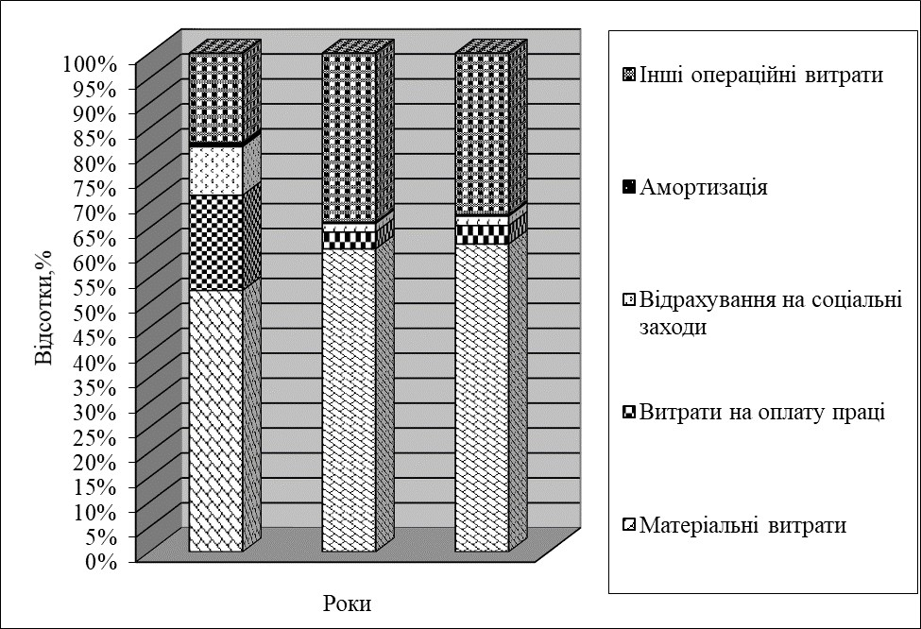
2018р.
2019р.
2020р.
Рис. 2.4. Структура витрат ТОВ «Інтел-Трейд» в 2018-2020 рр. Джерело: побудовано автором за даними підприємства.

Дослідивши організаційну структура та проаналізувавши показники фінансово-господарської діяльності ТОВ «Інтел-Трейд» в 2018-2020 рр. перейдемо до дослідження імпортних операцій підприємства.

  - Дослідження стану імпортних операцій підприємства ТОВ «Інтел- Трейд»

Як згадувалося раніше ТОВ «Інтел-Трейд» виконує імпортні операції з поставками в Україну будівельних матеріалів, вивчивши динаміку і структуру за 2018-2020 рр., було проведено згрупування даних імпорту у таблицю 2.3.
Таблиця 2.3 Визначення параметрів лінії регресії взаємозв’язку імпортних операцій та обсягу реалізації ТОВ «Інтел-Трейд» в 2018-2020 рр. (тис. грн.)
Період | Х | У | Х2 | ХУ
2018 | 775,9 | 2456 | 602020,8 | 1905610,4
2019 | 2431,1 | 15328 | 5910247 | 37263900,8
2020 | 6077,2 | 21675 | 36932360 | 131723310
Всього | 9284,2 | 39459 | 43444628 | 170892821,2
Джерело: побудовано автором за даними підприємства.

Відповідно до даних таблиці 2.3 видно, що за 2018-2020 роки відбулося загальне зростання імпортних операцій будівельних матеріалів з 775,9 тис. грн. до 6077,2 тис. грн., що становить в абсолютному виразі - 5301,3 тис. грн. і у відносному виразі - 683,25%.
Найбільше зростання, як в абсолютному, так і у відносному вираженні спостерігалася стосовно імпорту з плитки (3846 тис.грн. або 1047,63%) і облицювальної плитки (1023,8 тис.грн. або 1023,80%).
Значне збільшення імпорту плитки з 42,1 тис. грн. да 191,9 тис. грн. (149 тис. або 355,82%.), Лак - в 2018 році ТОВ «Інтел-Трейд» не імпортується, а в 2020 році сума імпорту цього виду продукції склала 141,6 тис. грн. (141,6 тис. грн. або 141,60%), фарба з 38,4 тис. грн. до 115,7 тис. грн. (77,3 тис. грн. або 201,30%). Для шпалер і лінолеуму імпорт скоротився на 55,5 тис. грн. і 20,5 тис. грн. або -44,87% і -32,23% відповідно.

Структура імпорту ТОВ «Інтел-Трейд»в 2018 році характеризувалася значною «важкістю» плитки для підлоги і шпалер, частина яких була відповідно 47,33% і 15,94% серед інших – лінолеум, імпорт якого склав 8,20%, Ондулін - 7,17% і плитка - 5,43%.
У 2019 році структура імпорту ТОВ «Інтел-Трейд» дещо змінилася. Збільшилась частка імпорту плитки підлоги до 55,42%, облицювальної плитки на 18,36% і лаки на 4,07%. Імпорт інших товарів скоротився: лінолеум на 2,37%, Ондулін до 2,60%, плитка до 5,15%, фарби на 2,32%,
ламінат до 2,15%.
У 2020 році найбільша частка в структурі імпорту ТОВ «Інтел-Трейд» зайняла плитка підлоги - 69,34%, частка якої у порівнянні з 2019 роком збільшилась на 13,92% і з 2018 р. - на 22,01%.
Для більш глибокого аналізу імпорту ТОВ «Інтел-Трейд» та його місця в загальному обсязі бізнесу й впливу на дохід від продажів необхідно дослідити відносини імпорту і загальний обсяг продажів. Щоб визначити ці відносини необхідно застосувати регресійний аналіз і визначити, на основі яких щорічних імпортних операцій і доходів від продажу підприємство буде мати успіх.
Для визначення цих параметрів потрібно скласти таблиці значень (див. таблицю 2.3).
Застосовуючи лінійну регресію (У = аХ+b), визначимо параметри рівняння а і b. Для цього будемо використовувати наступні формули:

⎛ n n
n ⎞ ⎛ n
⎛ ^{n} ⎞2 ⎞

a = ⎜ n ⋅ ∑ X ⋅ Y − ∑ X

i
i
⋅ ∑Y ⎟ ⎜ n ⋅ ∑ X ² − ⎜∑ X ⎟ ⎟

i

⎝ i=1
i=1
i i
i=1 ⎝
⎠
⎜
⎠
⎠
i
i=1
⎝ i=1 ⎟
(2.1)

Звідси:
b = Y
- a ⋅ X

(2.2)

а = (3×170892821,2 – 9284,2×39459) / (3×43444628 – 39459×39459) = 146333215,8 / 44137513,94 = 3,315

b = 39459 / 3 – 3,315×9284,2 / 3 = 2892,74

Таким чином, рівняння буде мати наступний вигляд:
У = 3,315×Х + 2892,74

Для визначення тісноти зв’язку між факторами Х та У, тобто правильності вибраної нами моделі зміни обсягу реалізації в залежності від зміни імпортних операцій, необхідно розрахувати коефіцієнт кореляції:

R = (2.3)
1− (y − yˆ )
∑
n
2
i i
∑
n
(y − y )
2
i
i=1
i=1

Чим більше даний коефіцієнт наближається до 1, тим більше тіснота зв’язку і тим імовірніше наша розрахована модель відповідає реальним даним. Для розрахунку даного показника побудуємо табл. 2.4.
Таблиця 2.4 Допоміжні розрахунки для визначення коефіцієнту кореляції
взаємозв’язку імпортних операцій та обсягів загальної реалізації товарів ТОВ «Інтел-Трейд» в 2018-2020 рр. (тис. грн.)
Період | Х | У | Ур | (У - Ур) | (У - Уср)
2018 | 775,9 | 2456 | 5464,8485 | 9053169,3 | 114425809
2019 | 2431,1 | 15328 | 10951,837 | 19150807 | 4730625
2020 | 6077,2 | 21675 | 23038,658 | 1859563,14 | 72624484
Всього | 9284,2 | 39459 | 39455,34 | 30063539,4 | 191780918
Джерело: побудовано автором за даними підприємства.

Таким чином, коефіцієнт кореляції буде мати наступне значення: R = 1 – 30063539,4 / 191780918 = 1 - 0,1567 = 0,84
Таке значення коефіцієнту кореляції є досить високим, що дозволяє використовувати дану модель для опису взаємозв’язку між обсягом

імпортних операцій та виручкою від реалізації і навіть, для планування обсягів виручки від реалізації в залежності від зміни імпорту ТОВ «Інтел- Трейд».
Так, за допомогою цієї моделі, можна зазначити, що якщо у 2021 році обсяг імпортних операцій збільшиться на 15% і складе 6988,78 тис. грн., обсяг реалізації Товариства буде дорівнювати:
Плановий обсяг реалізації = 3,315×6988,78 + 2892,74 = 26060,54 тис.
грн.
Дані розрахунки підтвердили і обчислення за допомогою табличного
процесора Ехсеl, які приведені на графіку відображення залежності обсягу реалізації від обсягів імпорту (рис. 2.5).

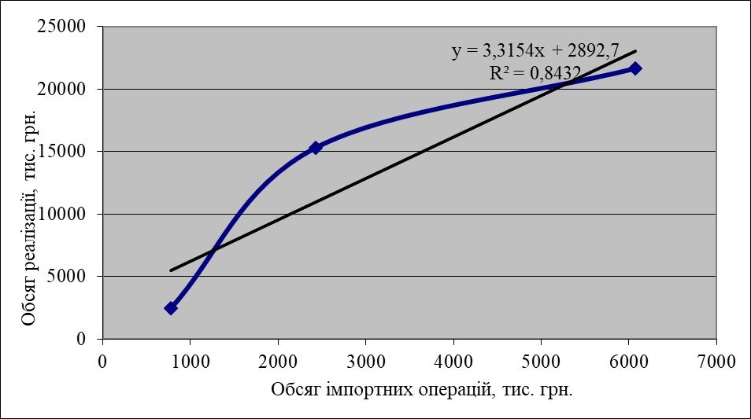
Лінія тренду
Рис. 2.5. Залежність обсягу реалізації ТОВ «Інтел-Трейд» від обсягу його імпортних операцій в 2018-2020 рр.
Джерело: побудовано автором за даними підприємства.

Отже, дослідивши динаміку та структуру зовнішньоторговельних діяльності ТОВ «Інтел-Трейд» в 2018-2020 рр., визначивши її місце у

загальних обсягах діяльності підприємства та вплив на фактичний обсяг реалізації продукції перейдемо до аналізу її ефективності.

  - Оцінка ефективності зовнішньоторговельної діяльності підприємства ТОВ «Інтел-Трейд»

Ефективність зовнішньоторговельної діяльності підприємства безпосередньо виражається в ефективності його господарської діяльності в цілому, яку можна охарактеризувати показниками фінансової стійкості, платоспроможності, ліквідності, забезпеченості підприємства оборотними засобами.
Основні показники фінансової стійкості підприємства ТОВ «Інтел- Трейд» розраховані в табл. 2.5.
Таблиця 2.5
Розрахунок показників фінансової стійкості ТОВ «Інтел-Трейд» в 2018-2020 рр.
№ п/п | Показники | 2018 р. | 2019 р. | 2020 р.
1 | 2 | 3 | 4 | 5
1 | Власний капітал та резерви, тис. грн. | 0,6 | 36,3 | 1037,3
2 | У тому числі статутний капітал, тис. грн. | 0,4 | 0,4 | 106,8
3 | Сума кредиторської заборгованості, тис. грн. | 633,6 | 4417,2 | 4888,8
4 | Довгострокові позикові зобов’язання, тис.  грн. | 611,2 | 386,2 | 209,5
5 | Грошові кошти, розрахунки та інші активи,  тис. грн. | 383,9 | 2289,5 | 1691,2
6 | Загальна вартість майна, тис. грн. | 1245,4 | 4839,7 | 6135,6
7 | Запаси і витрати, тис. грн. | 457,6 | 1653,9 | 3424,4
8 | Основні засоби та інші позаоборотні активи,  тис. грн. | 403,6 | 896,3 | 1020,0
9 | Коефіцієнт автономії, | 0,001 | 0,01 | 0,2
10 | Коефіцієнт позикових засобів | 0,99 | 0,99 | 0,83
Джерело: побудовано автором за даними підприємства.

За розрахунками показників фінансової стійкості ТОВ «Інтел-Трейд» в 2018-2020 рр. зробимо наступні висновки:
  - коефіцієнти автономії передбачає низький рівень автономії підприємства, так як оптимальний рівень становить 0,6, однак, слід зазначити, що вона зростає;
  - ставка позикових коштів означає, що сума боргу знаходиться у власності бізнесу, відповідно 99,1%, 99,0% і 83,0%, що підтверджує свою повну залежність від позикових коштів;
  - ТОВ «Інтел-Трейд» є фінансово нестійким і повністю залежить від зовнішніх джерел, так як коефіцієнт фінансової незалежності, нормативне значення якого дорівнює 1, у 2018 році - 0,001, у 2019 році - 0,008, у 2020 році - 0,20;
  - відношення власних оборотних коштів, показує, що ТОВ «Інтел- Трейд» незабезпечене особистими коштами, оскільки норма становить 0,1, а коефіцієнт у 2018 р. - 0,48, 2019р. - 0,22, та у 2020 р. - 0,003, але тенденція до його зростання існує;
  - розраховане відношення боргу означає, що ТОВ «Інтел-Трейд» повністю залежить від позичальників;
  - фактор заборгованості рахунків показує позитивні тенденції.
Таким чином, розрахунки коефіцієнтів фінансової стійкості підприємства ТОВ «Інтел-Трейд» в 2018-2020 рр. свідчать про його фінансову залежності від зовнішніх джерел, незахищеність коштів, неефективне використання доходів від зовнішньої торгівлі.
Збільшення частки власних оборотних коштів є одним із пріоритетних завдань для зовнішньоторговельних операцій. Поточні кошти забезпечують матеріальну основу зовнішньоторговельних підприємств [36-44].
Для аналізу оборотних активів ТОВ «Інтел-Трейд» необхідно визначити: коефіцієнт оборотності поточних активів; час, або обіг в днях; коефіцієнт консолідації (навантаження) поточних активів.

Розрахунок цих показників представлено в таблиці. 2.6.

Показники рівня обігу оборотних активів ТОВ «Інтел-Трейд» в 2018-2020 рр.

Таблиця 2.6

№ | Показники | 2018 р. | 2019 р. | 2020 р.
1. | Виручка від реалізації, тис. грн. | 646,7 | 4338,3 | 6212,5
2. | Собівартість реалізованої продукції, тис.  грн. | 239,7 | 1693,6 | 2125,9
3. | Запаси та витрати, тис. грн. | 457,6 | 1653,9 | 3424,4
4. | Грошові кошти й розрахунки, тис. грн. | 383,9 | 2289,5 | 1691,2
5. | Власні засоби, тис. грн. | 0,6 | 36,3 | 1037,3
6. | Вартість майна, тис. грн. | 1245,4 | 4839,7 | 6135,6
7. | Кредиторська заборгованість, тис. грн. | 633,6 | 4417,2 | 4888,8
8. | Кількість днів аналізованого періоду | 360 | 360 | 360
9. | Середній залишок оборотних засобів,  тис.грн. | 207,5 | 792,5 | 1037,5
10. | Щоденна виручка, тис. грн. | 1,79 | 12,05 | 17,26
11. | Коефіцієнт оборотності | 3,12 | 5,47 | 5,98
12. | Тривалість одного обороту оборотних  засобів | 115,5 | 65,8 | 60,1
13. | Коефіцієнт закріплення завантаженості  засобів в обороті | 0,32 | 0,18 | 0,17
14. | Коефіцієнт оборотності запасів і витрат | 1,41 | 2,62 | 1,81
15. | Тривалість одного обороту запасів | 255,3 | 137,4 | 198,9
16. | Коефіцієнт маневреності оборотного  капіталу | 2,20 | -3,49 | 15,10
Джерело: побудовано автором за даними підприємства.

На підставі розрахунків у таблиці 2.6 рівень обігу оборотних активів ТОВ «Інтел-Трейд» в 2018-2020 роках можна охарактеризувати як позитивний, оскільки відбулось збільшення товарообігу з 3,12 в 2018 році до 5,98 в 2020 році. Один обіг тривав відповідно 116 і 60 днів, а також дещо збільшився обіг запасів, що становило 1,41 та 1,81 відповідно у 2018 та 2020 рр. Скорочення тривалості одного обігу до 56 днів, а зростання доходів на 5565,8 тис. грн. призвело до прискорення росту обігу оборотних коштів ТОВ

«Інтел-Трейд» в 2018-2020 рр. на 103 днів (207,5 / 17,26-115,5) і середній залишок оборотних коштів становив 830 тис. грн.
В процесі аналізу ефективності зовнішньоторговельної діяльності підприємства ТОВ «Інтел-Трейд» було використано показники платоспроможності та ліквідності, аналіз яких дає змогу зробити об’єктивні висновки і розробити конкретні заходи щодо їх поліпшення. Розраховані показники платоспроможності та ліквідності для підприємства ТОВ «Інтел- Трейд» наведено в табл. 2.7.
Таблиця 2.7 Розрахунок показників платоспроможності та ліквідності
ТОВ «Інтел-Трейд» в 2018-2020 рр.

№ | Показники | 2018 р. | 2019 р. | 2020 р.
1. | Грошові кошти, тис. грн. | 6,4 | 178,6 | 279,9
2. | Короткострокові фінансові вкладення, тис.  грн. | – | – | –
3. | Дебіторська заборгованість, тис. грн. | 377,5 | 2110,9 | 1419,7
4. | Запаси і витрати, тис. грн. | 457,6 | 1653,9 | 3424,4
5. | Короткострокові зобов’язання, тис. грн. | 633,6 | 4417,2 | 4888,8
6. | Довгострокові пасиви, тис. грн. | 611,2 | 386,2 | 209,5
7. | Коефіцієнт абсолютної ліквідності | 0,01 | 0,04 | 0,06
8. | Проміжний коефіцієнт ліквідності | 0,61 | 0,51 | 0,35
9. | Загальний коефіцієнт ліквідності | 1,33 | 0,89 | 1,05
10. | Питома вага запасів і витрат у сумі  короткострокових зобов’язань | 0,72 | 0,37 | 0,70
Джерелоа: побудовано автором за даними підприємства.

Розраховані в таблиці 2.7 порказники платоспроможності та ліквідності ТОВ «Інтел-Трейд» дають можливість дійти до наступних висновків:
- Абсолютні значення коефіцієнта ліквідності в період дослідження збільшилися з 0,01 у 2018 році до 0,06 в 2020 році. Однак, вони не відповідають адекватним нормативним значенням цього показника, який повинен бути 0,20-0,25, що свідчить про нездатність підприємства негайно погасити свої короткострокові зобов’язання;

- Коефіцієнт швидкої ліквідності (проміжні значення) показав, що ТОВ «Інтел-Трейд», не зможе платити за короткостроковими зобов’язаннями, тому що вони не досягають стандартних за цим показником значень 0,7-0,8 %. Крім того, приріст швидкої ліквідності має тенденцію до зниження в 2018-2020 роки з 0,61 до 0,35%;
- Загальний коефіцієнт ліквідності (2018р. - 1,33, 2019р. - 0,89, 2020р.
- 1,05) не відповідає нармативним значенням 2,0-2,5. Це свідчить про неможливість підприємства використовувати свої власні оборотні кошти для погашення короткострокової кредиторської заборгованості.
Таким чином, результат аналізу платоспроможності та ліквідності ТОВ
«Інтел-Трейд» в 2018-2020 рр. визначено як низький, що робить неможливим погашення короткострокових боргових зобов’язань і позначається негативно на загальній ефективності зовнішньоекономічної діяльності підприємства вцілому.
Тепер проаналізуємо показник прибутковості, що також є важливим при аналізі ефективності зовнішньоторговельних підприємств ТОВ «Інтел- Трейд». Тому, щоб мати повне розуміння про ефективність зовнішньоекономічної діяльності ТОВ «Інтел-Трейд» необхідно обчислити норму прибутку (табл. 2.8).
Таблиця 2.8 Розрахунок рентабельності імпортних операцій та загальної
рентабельності реалізації ТОВ «Інтел-Трейд» в 2018-2020 рр.

№ | Показники | 2018 р. | 2019 р. | 2020 р.
1. | Обсяг імпортних операцій | 775,9 | 2431,1 | 6077,2
2. | Фактичний обсяг виручки від реалізації з  врахуванням імпортних операцій | 2456 | 15328 | 21675
3. | Прибуток від реалізації імпортованих  товарів | 100,01 | 228,84 | 934,55
4. | Загальний прибуток від реалізації до  оподаткування | 189,5 | 1551,8 | 2769,5
5. | Рентабельність імпорту | 12,89 | 9,41 | 15,38
6. | Рентабельність загальної реалізації | 7,72 | 10,12 | 12,78
джерело: побудовано автором за даними підприємства.

Розрахунки, проведені в таблиці 2.8, дозволяють зробити такі висновки: рентабельність імпортних операцій майже завжди була більшою, за рентабельність загальної реалізації. Так, у 2018 році рентабельність імпорту склала 12,89%, а рентабельність реалізації – 7,72%. Дещо інша ситуація у 2019 році, коли рентабельність реалізації є більшою за рентабельність імпорту – відповідно 10,12% та 9,41%. Внаслідок значного зниження рентабельності імпорту у 2019 році ТОВ «Інтел-Трейд» розширили внутрішню закупівлю товарів. Що стосується 2020 року, то імпорт тут знову є більш рентабельним, ніж загальна реалізація, рентабельність відповідно складала 15,38% та 12,78%. Така ситуація пов’язана перш за все із налагодженням більш тісних взаємозв’язків із зарубіжними партнерами та постачальниками.
Порівняння рентабельності імпортних операцій та рентабельності загального обсягу продажу товарів можна переглянути на рис. 2.6.

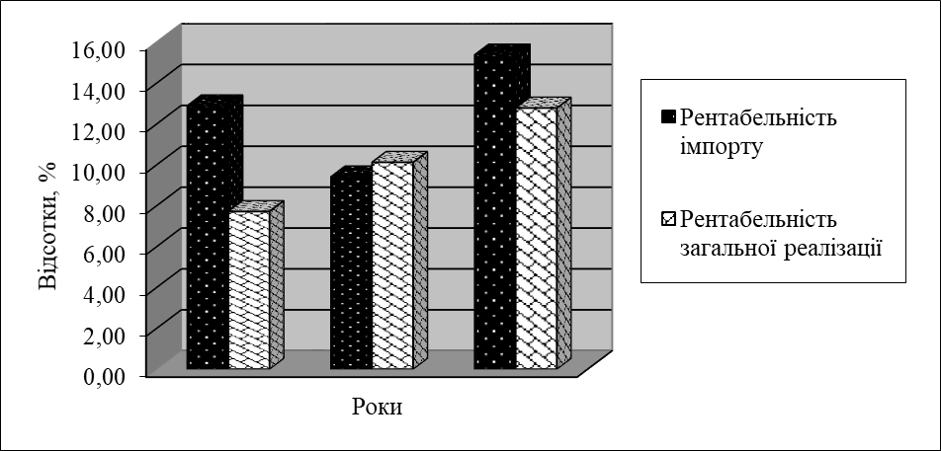
2018р. 2019р. 2020р.
Рис. 2.6. Рентабельність імпортних операцій та фактичного обсягу виручки від реалізації ТОВ «Інтел-Трейд» у 2018-2020 рр.
Джерело: побудовано автором за даними підприємства.

Вивчення динаміки імпортних операцій та рентабельності продажів ТОВ «Інтел-Трейд» надає підстави зробити наступні висновки, що в 2019 р. в порівнянні з 2018 р. імпорт збільшився у зв’язку з розширенням встановлених зв’язків із зарубіжними партнерами. Загальний дохід від продажів збільшилася на 31,21%. У 2020 році порівняно з 2019 р., ТОВ
«Інтел-Трейд» розширив ще свої контакти за кордоном і значно збільшив обсяг свого імпорту та його ефективності, що призвело до підвищення віддачі від імпорту до 63,37% Одночасно, загальний обсяг продажів збільшився на 26,21%. За досліджуваний період з 2018р. по 2020р. імпорт товарів збільшився на 19,3%, а віддача від загального обсягу продажів - на 65,6% (табл. 2.9).
Таблиця 2.9 Динаміка загальної рентабельності продажу товарів та імпортних
операцій ТОВ «Інтел-Трейд» в 2018-2020 рр.

Роки | Рентабельність  імпорту, % | Рентабельність загальної  реалізації, %
2018 | 12,89 | 7,72
2019 | 9,41 | 10,12
2020 | 15,38 | 12,78
Абсолютне відхилення
2019 від 2018 | -3,48 | 2,41
2020 від 2019 | 5,97 | 2,65
2020 від 2018 | 2,49 | 5,06
Темп приросту, %
2019 від 2018 | -26,97 | 31,21
2020 від 2019 | 63,37 | 26,21
2020 від 2018 | 19,30 | 65,60
Джерело: побудовано автором за даними підприємства.

Схема динаміки прибутковості операцій імпорту і прибутковості від загального обсягу продажів наведено на рис. 2.9.

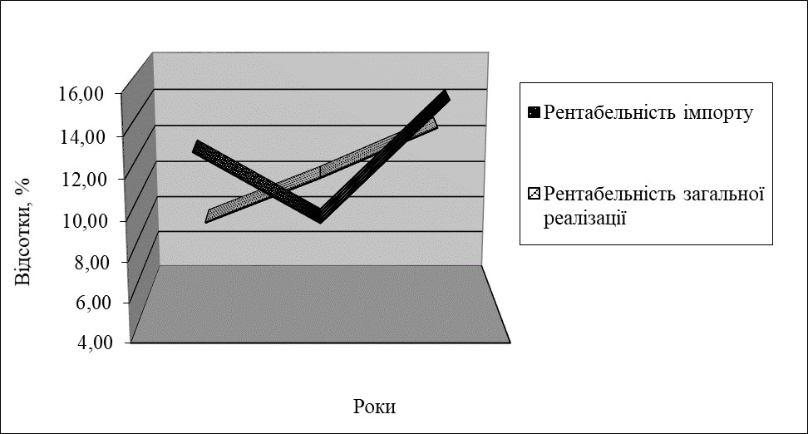
2018р.
2019р.
2020р.
Рис. 2.9. Динаміка рентабельності імпортних операцій та фактичного обсягу виручки від реалізації ТОВ «Інтел-Трейд» у 2018-2020 рр.
Джерело: побудовано автором за даними підприємства.

Для повного дослідження ефективності імпортних операцій необхідним є розрахунок та порівняння рентабельності імпорту із можливою закупівлею товарів всередині країни у посередників. Такий аналіз є необхідним для прийняття більш обґрунтованого рішення по імпорту товарів.
Так, при здійсненні угод тільки всередині країни ефект від їх реалізації складе 22,42 тис. грн., 107,28 тис. грн. та 144,52 тис. грн. відповідно у 2018, 2019 та 2020 роках, а їх ефективність – 2,63%, 4,20% та 2,10% у 2018-2020 роках. Що ж стосується імпортних операцій, то ефект від їх здійснення складає 100,01 тис. грн., 228,84 тис. грн. та 934,55 тис. грн. у 2018, 2019 та
2020 роках, а ефективність – відповідно 12,89%, 9,41% та 15,38%.

При цьому, економічна ефективність імпорту з метою продажу імпортованого товару на внутрішньому ринку може бути розрахована наступним чином.

ЕЕімп = ЦРі – ЦПі (2.4)

де ЕЕімп – показник економічного ефекту імпорту, грн.;
ЦРі – ціна реалізації імпортних товарів за вирахуванням витрат, пов’язаних із реалізацією (реклама, маркетинг, транспорт і інші), грн.;
ЦПі - ціна придбання імпортних товарів, що включає усі витрати, пов’язані з їх придбанням (ціна контракту, мито, транспорт, страхування, оплата послуг посередників і інші), грн.

Показник економічної ефективності імпорту і реалізації товару на внутрішньому ринку розраховується за формулою:

Еімп = ЦРі / ЦПі (2.5)
Необхідною умовою ефективного імпорту та його доцільності є додержання наступної умови: Еімп >1.
Для проведення такого виду аналізу побудуємо таблицю 2.10..
За результатами проведених в таблиці розрахунків ефективності імпортних угод ТОВ «Інтел-Трейд» можна зазначити, що вони є ефективними і в порівнянні із альтернативним варіантом закупівлі товарів на внутрішньому ринку України приносять більше прибутку.
Так, при здійсненні угод тільки всередині країни ефект від їх реалізації складе 22,42 тис. грн., 107,28 тис. грн. та 144,52 тис. грн. відповідно у 2018, 2019 та 2020 роках, а їх ефективність – 2,63%, 4,20% та 2,10% у 2018-2020 роках.

Таблиця 2.10.
Оцінка ефективності від здійснення імпортних операцій ТОВ «Інтел-Трейд» в 2018-2020 рр.
Показники | 2018 р. | 2019 р. | 2020 р. | Абсолютне відхилення, тис. грн. |  | Відносне відхилення,  %
 |  |  |  | 2019  від 2018 | 2020  від 2019 | 2019  від 2018 | 2020  від 2019
1. Реалізація імпортних  товарів, тис. грн. | 875,91 | 2659,94 | 7011,75 | 1784,03 | 4351,81 | 203,68 | 163,61
2. Повні витрати на купівлю товарів на внутрішньому ринку України (у посередників), тис. грн., в т.  ч. | 853,49 | 2552,66 | 6867,24 | 1699,17 | 4314,58 | 199,08 | 169,02
- ціна товарів | 819,35 | 2450,55 | 6592,55 | 1631,20 | 4142,00 | 199,08 | 169,02
- витрати на доставку | 25,60 | 76,58 | 206,02 | 50,97 | 129,44 | 199,08 | 169,02
- витрати зберігання | 8,53 | 25,53 | 68,67 | 16,99 | 43,15 | 199,08 | 169,02
3. Повні витрати при купівлі товарів за кордоном, тис.  грн., в т. ч. | 775,90 | 2431,10 | 6077,20 | 1655,20 | 3646,10 | 213,33 | 149,98
- ціна товарів | 659,52 | 2066,44 | 5165,62 | 1406,92 | 3099,19 | 213,33 | 149,98
- витрати на доставку | 100,87 | 316,04 | 790,04 | 215,18 | 473,99 | 213,33 | 149,98
- витрати зберігання | 15,52 | 48,62 | 121,54 | 33,10 | 72,92 | 213,33 | 149,98
4. Економічний ефект від здійснення угод по купівлі товарів (прибуток від  реалізації), тис. грн. | - | - | - | - | - | - | -
- на території України | 22,42 | 107,28 | 144,52 | 84,86 | 37,23 | 378,45 | 34,70
- за кордоном | 100,01 | 228,84 | 934,55 | 128,83 | 705,71 | 128,81 | 308,39
5. Економічна ефективність угод по купівлі товарів, тис. грн. / тис. грн. | - | - | - | - | - | - | -
- на території України | 2,63 | 4,20 | 2,10 | 1,58 | -2,10 | 59,97 | -49,93
- за кордоном | 12,89 | 9,41 | 15,38 | -3,48 | 5,97 | -26,97 | 63,37
Джерело: побудовано автором за даними підприємства.

Що ж стосується імпортних операцій, то ефект від їх здійснення складає 100,01 тис. грн., 228,84 тис. грн. та 934,55 тис. грн. у 2018, 2019 та
2020 роках, а ефективність – відповідно 12,89%, 9,41% та 15,38%.

Порівняння ефективності імпортних операцій та операцій на внутрішньому ринку України ТОВ «Інтел-Трейд» у 2018-2020 рр. можна переглянути на рис. 2.10.
2018р.
2019р.
2020р.

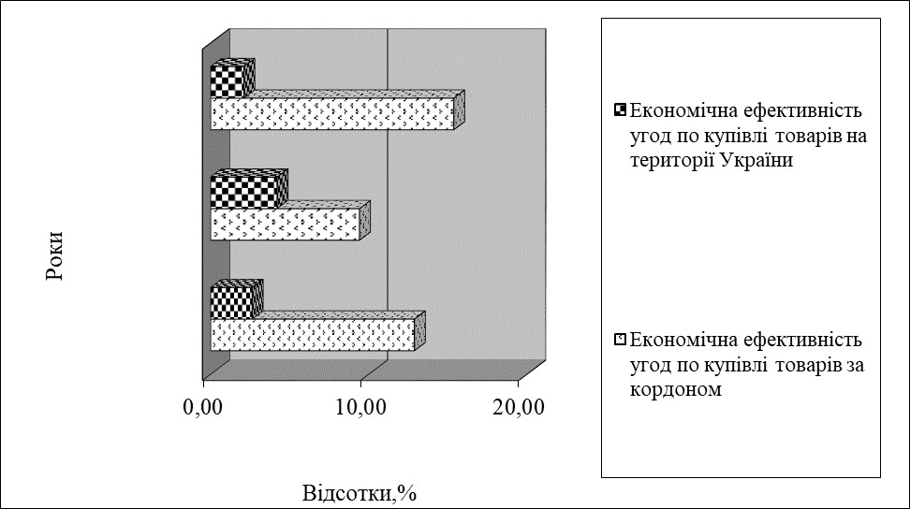
Рис. 2.10. Ефективність імпортних операцій та операцій на внутрішньому ринку України з реалізації товарів ТОВ «Інтел-Трейд» в 2018-
2020 рр.
Джерело: побудовано автором за даними підприємства.

Таким чином, проведене більш глибоке дослідження імпортних операцій ТОВ «Інтел-Трейд» в 2018-2020 рр. дозволяє зазначити, що їх обсяги з року в рік збільшуються, обумовлюючи і збільшення загальних обсягів реалізації. Слід також зазначити, що рентабельність імпортних операцій є більш високою порівняно із рентабельністю фактичних обсягів реалізації товарів підприємством, що обумовлено відсутністю торговельних націнок посередників та можливістю ТОВ «Інтел-Трейд» закупати значні партії товару за кордоном, доставляти їх та більш тривало зберігати.

Однак, поряд з позитивними показниками рентабельності імпортних операцій підприємство ТОВ «Інтел-Трейд» має низькі показники фінансової стійкості, ліквідності та забезпеченості оборотними засобами при швидких темпах їх обертання, що дещо знижує ефективність зовнішньоторговельної діяльності підприємства і потребує розробки заходів щодо їх покращення.

Висновки до розділу 2

Підприємство ТОВ «Інтел-Трейд» - це незалежний господарюючий суб’єкт, юридична особа з самостійним балансом, розрахунковими та іншим, в тому числі валютними, банківськими рахунками, що від свого імені може укладати договори, набувати майнові та особисті немайнові права, брати на себе зобов’язання. Відповідно до законів України, Товариство може займатися зовнішньоекономічною діяльністю. Відповідно до статуту товариства, ТОВ «Інтел-Трейд» здійснює зовнішньоекономічну діяльність як безпосередньо, так і за посередництва зовнішніх агентів. Зовнішня торгівля ТОВ «Інтел-Трейд» відбувається на основі принципів повного відшкодування витрат і курсу обміну валюти.
ТОВ «Інтел-Трейд» - це промислове підприємство, що функціонує на ринку будівельних матеріалів в Україні з використанням імпортованих товарів. Підприємство є імпортером наступних видів товарів: цегли, облицювальної плитки; шпалер; фарб; ондуліну; черепиці.
Найбільшу питому вагу в загальній сумі витрат ТОВ «Інтел-Трейд» протягом 2018 – 2020 рр. займали матеріальні витрати та інші операційні витрати: 52,43% та 17,94% в 2018 р., в 2020 р. їх частка вже зросла і становила відповідно 61,70% та 32,36%. Частки витрат на оплату праці та відрахувань на соціальні заходи в структурі операційних витрат, за період, що аналізується значно зменшилась – з 19,09% до 3,70% та з 9,73% до 1,89% відповідно. Частка ж амортизаційних відрахувань є взагалі незначною: 0,81% в 2018 р. та 0,30% в 2020 р.

Проведене більш глибоке дослідження імпортних операцій ТОВ
«Інтел-Трейд» в 2018-2020 рр. дозволяє зазначити, що їх обсяги з року в рік збільшуються, обумовлюючи і збільшення загальних обсягів реалізації. Слід також зазначити, що рентабельність імпортних операцій є більш високою порівняно із рентабельністю фактичних обсягів реалізації товарів підприємством, що обумовлено відсутністю торговельних націнок посередників та можливістю ТОВ «Інтел-Трейд» закупати значні партії товару за кордоном, доставляти їх та більш тривало зберігати.
Однак, поряд з позитивними показниками рентабельності імпортних операцій підприємство ТОВ «Інтел-Трейд» має низькі показники фінансової стійкості, ліквідності та забезпеченості оборотними засобами при швидких темпах їх обертання, що дещо знижує ефективність зовнішньоторговельної діяльності підприємства і потребує розробки заходів щодо їх покращення.

РОЗДІЛ З.
ШЛЯХИ ПІДВИЩЕННЯ ЕФЕКТИВНОСТІ УПРАВЛІННЯ ЕКСПОРТНО ІМПОРТНОЮ ДІЯЛЬНІСТЮ ТОВ «ІНТЕЛ-ТРЕЙД»

  - Обґрунтування пропозицій щодо вдосконалення управління експортно – імпортною діяльністю

Після аналізу на тему досліджень було визначено істотні недоліки в управлінні зовнішньоекономічної діяльності. А саме в структурі економічної діяльності не знайдено жодної характеристики з точки зору величини експорту. На експорт припадає близько половини виробництва, в той час як відділ має лише декількох співробітників. Відсутність фахівців в області маркетингу, реклами, торговельних організацій є істотним недоліком у структурі економічної діяльності. Це пояснює, перебої з поставками в виробництві, нестабільність експорту, скорочення продажів. Таким чином, основні заходи щодо удосконалення управління ЗЕД є поліпшення його структури управління. Це стало однією із стратегічних цілей бізнесу ТОВ
«Інтел-Трейд». Але спочатку визначимо корпоративної стратегії організації та її місію.
Місія компанії ТОВ «Інтел-Трейд» - прагне стати провідним підприємством щодо виробництва і продажу будівельної продукції на світовому ринку.
Значення: Ввисока якість обслуговування клієнтів; висока якість продукції та помірні ціни - успіх на національному та зовнішньому ринку; збереження екологічного стану виробництва.
До основних цілей бізнесу ТОВ «Інтел-Трейд» та стратегії зовнішньоекономічної діяльності віднесено створення дерева цілей зображеного в табл. 3.1.

Таблиця 3.1.
Дерево цілей ТОВ «Інтел-Трейд»

Генеральна  ціль | 1 | 2 | 3 | Рівні дерева цілей
«Збільшити об’єми експорту продукції на 20%»
 | 1. Складання плану реалізації продукції
 | 2. Удосконалення організації здійснення ЗЕД
 |  | 1. Удосконалення організаційної структури управління
1. Введення посад маркетолога, рекламіста,
організатора торгівлі та декларанта
 |  |  | 2. Підбір кандидатів на ці посади
 |  | 2. Удосконалення технології здійснення ЗЕД
3.Пошук можливостей зменшення витрат пов’язаних
із ЗЕД
4.Забезпечення відділу ЗЕЗіЗ необхідними комп’ютерною технікою, програмним
забезпеченням, засобами зв’язку та транспортом
 | 3. Організація маркетингових досліджень на зовнішньому ринку
 |  | 3. Вивчення ринку збуту концентрату
 |  |  | 5. Вивчення попиту на концентрат
 |  |  | 6. Вивчення пропозиції
7. Вивчення умов роботи на ринку постачальників
сировини для будівельної промисловості
 |  | 4. Вивчення потенційних покупців будівельних матеріалів
8.Створення бази даних підприємств будівельної
промисловості
 | 4. Організація реклами
 |  | 5. Розміщення інформації в ЗМІ та Інтернеті
 |  | 6. Участь у виставках та семінарах
 | 5. Пошук клієнтів за кордоном
 | 6. Укладення контрактів з іноземним покупцем
 |  | 7. Встановлення контакту з іноземним партнером
 |  | 8. Визначення обсягів поставок
 |  | 9. Вибір умов поставки і розрахунків
 |  | 10. Виконання замовлення на поставку
 | 7. Забезпечення якості продукції
Джерело: побудовано автором за даними підприємства.

Тепер, після визначення цілей ТОВ «Інтел-Трейд», спрямованих на поліпшення економічної діяльності, необхідно приступити до розробки конкретних заходів.

- етап - формування структури у вигляді списку;
- етап - формування структури у вигляді дерева цілей; 3 етап - формування функцій управління галуззю;
4 етап - будівництво органограми.
Таким чином, ми приступимо до розробки організаційної структури економічної діяльності. Це відображено у табл. 3.2.
Таблиця 3.2
Класифікатор організаційної структури ЗЕД у формі списку

1. | ТОВ «Інтелтрейд» | Чол.
1.1. | Директор | 1
1.1.1. | Заступник директора з комерційних питань і збуту | 1
1.1.1.1. | Начальник відділу ЗЕЗіЗ | 1
1.1.1.1.1. | Маркетолог | 2
1.1.1.1.2. | Рекламіст | 2
1.1.1.1.3. | Організатор торгівлі | 3
1.1.1.1.4. | Декларант | 1
1.1.1.2. | Начальник навантажувально-розвантажувальної бази | 1

3.3).
Джерело: побудовано автором за даними підприємства.
Наступний етап - побудова класифікатора об’єктних функцій (табл.

Таблиця 3.3
Класифікатор об’єктних функцій

№ | Назва
 | Коммерція
1 | - постачання
2 | - збут
3 | Облік
4 | Діловодство, інформаційні системи
5 | Фінанси
6 | Економіка
7 | Персонал
8 | Стратегія
9 | Логистика
Джерело: побудовано автором за даними підприємства.

Наступний етап – побудова органограми. На цьому етапі на основі класифікатора організаційної структури будується органограма – діаграма структури управління ЗЕД (рис.3.1).
Директор

Заступник директора з комерційних питань і збуту
Навантажувально- розвантажувальна база
Начальник відділу ЗЕД

Зав. торгівлі
Група зовнішньогоринку
Рекламіст
Організатор торгівлі
Маркетолог

Рис. 3.1. Органограма управління ЗЕД на ТОВ «Інтел-Трейд» Джерело: побудовано автором за даними підприємства
Рекламіст
Організатор торгівлі
Маркетолог
Група внутрішнього ринку
Декларант

Таким чином, пропонована структура організації повинна поліпшити організацію господарської діяльності, що б збільшити експорт та його продажі на внутрішньому ринку і тим самим збільшити валовий дохід від продажу. Це, у свою чергу, впливає на загальний економічний стан підприємства.
Для розрахунку економічного ефекту від запропонованих заходів необхідно розрахувати всі витрати, пов’язані з цими заходами. А саме, вартість робочого місця комп’ютерів і засобів зв’язку, видатків на заробітну плату витрати, пов’язані з прийняттям пошуку кандидатів на ці посади.

- Витрати, пов’язані з робочим місцем (Крм). Припускаючи, що ми запровадимо вісім додаткових робочих місць, то виникає потреба у 4-ох комп’ютерах, 2-ох принтерах, 1-му сканері, 1-му ксероксі, 6-ть телефонів, 6- ть столів та офісних стільців, канцелярські приналежності і багато чого іншого. В табл. 3.4 наведено розрахунок значення вартості оснащення нових робочих місць.
Таблиця 3.4
Витрати на облаштування нових робочих місць

Назва | Кількість,  шт. | Характеристика | Вартість,  дол. | Всього
Комп’ютер | 4 | Реntіum і3 | 400 | 1600
Принтер | 2 | HР LаsеrJеt 1100 | 200 | 400
Сканер | 1 | HР SсаnJеt 2100 | 100 | 100
Ксерокс | 1 | Саnоn 210 | 300 | 300
Телефон | 6 | Раnаsоnіс KХ-3250 | 50 | 300
Офісний стіл | 6 | -//- | 60 | 360
Офісний стілець | 6 | -//- | 20 | 120
Обслуговування (5% від витрат на облаштування) |  |  | 139 | 139
Разом: |  |  |  | 3319
Джерело: побудовано автором за даними підприємства.

Отже сума витрат (капіталовкладень) на облаштування робочих місць, буде дорівнювати: 3319 доларів, переведемо в гривні по курсу НБУ: 3919*39,05=153036 грн.
- Витрати на фонд заробітної плати.
Середня заробітна плата працівника апарату управління = 14000 грн., помножимо на коефіцієнт 1,6 указаний у посадовій інструкції: 14000*1,6=22400 грн. Заробітна плата для восьми чоловік: 8*2240=179200 грн. Але відбулося скорочення двох робочих місць із заробітною платою 12500 грн/міс., це 2*12500=25000 грн., значить: 179200-25000= 154200 грн.
Річний фонд заробітної плати К(зрп)=154200*12=1850400 грн.
- Витрати на відбір кандидатів на посаду. Так-як вони не значні в порівнянні з попередніми витратами, позначимо їх як інші витрати (Кі),

візьмемо 1% від усієї суми капіталовкладень. Це буде дорівнювати: 153036*0,01=15303,6 грн.
Отже, сукупні витрати (капіталовкладення):
К = Крм + Кзрп + Кі = 153 036+1 850 400+15 303,6 = 2 018 739,6 грн.

Введення нових посад повинно забезпечити:
- велику динамічність і гнучкість управління в умовах мінливої ринкової ситуації;
- велику швидкість і своєчасність прийняття рішень;
- підвищення рівня відповідальності і зацікавленості працівників підприємства.
Реалізація цих заходів може дати приріст економічного ефекту: як мінімум (песимістичний сценарій) на 2%;
як максимум (оптимістичний сценарій) на 10%.
Якщо в 2018 році підприємство мало прибуток у розмірі 14926,8 тис.грн, то це означає:
у першому випадку – Пп=14926,8 * 0,02 = 298,536 тис.грн.; в другому випадку – По=14926,8 * 0,1 = 1492,68 тис.грн.
Такий варіант розвитку подій підтверджує ефективність пропозицій удосконалення.
Індекс прибутковості для песимістичного і оптимістичного прогнозів:

ЕП = ^{п}
П
К
≥ 10%

, (3.1)

ЕП =

298536

66860,25

= 4,46 ×100% = 446% ≥ 10%

ЕО = ^{О}
П
К
≥ 20%

(3.2)

ЕО =

8492680

66860,25

= 22,32 ×100% = 2232 ≥ 20%.

Обчислимо індекс прибутковості за 5 років із врахуванням ставки дисконту:

Еіп =
ПП , ПР
К
⊳ 1
, (3.3)

Якщо Еіп>1, тоді є зміст у впровадженні запропонованих заходів.
Для того, щоб знайти індекс прибутковості Еіп за 5 років, потрібно Пп привести (дисконтувати), для цього помножимо Пп на коефіцієнт приведення kпр:

(1 − (1 + Е
)−t )

kпр=1-0,62/0,1=3,8;
kПР = д
Ед

, (3.4)

де Ед = 10% - ставка дисконту; t = 5 – років.

Ппр=Пп*kпр=298536*3,8=1134436,8 грн. = 1134,4368 тис.грн.
Отже:

ЕІП
= 1134436,8 = 16,967 ⊳ 1
66860,25

Отже, приведений економічний ефект більше одиниці і як висновок – запропоновані заходи повинні бути прийняті до реалізації. Запропонована організаційна структура управління повинна удосконалити організацію управління ЗЕД, що дозволить збільшити обсяги експорту, та збуту на внутрішньому ринку, а значить і збільшити валовий дохід від реалізації. А це, в свою чергу, позначиться на загальному економічному стані підприємства ТОВ «Інтел-Трейд» (ріст заробітної плати, покращення умов праці персоналу тощо).

  - Розробка альтернативних варіантів управління експортно - імпортною діяльністю

Підвищення ефективності зовнішньоторговельних операцій безпосередньо проявляється у розробці ефективного планування та організації зовнішньої торгівлі.
Так планування зовнішньоекономічної діяльності – визначення її цілей у рамках загального управління і розвитку всередині підприємства найкращих варіантів для їх досягнення. Основна мета планування для підприємства ТОВ «Інтел-Трейд» - нарощування максимальної маси і норми прибутку.
Досягнення цієї мети забезпечується вирішенням більш конкретних завдань:
- Розширення продажів за рахунок нових ринків за кордоном, розширення кола покупців товарів;
- Мінімізація витрат, пов’язаних з купівлею, транспортуванням, зберіганням, продажем товарів;
- Скорочення витрат на товари, обравши правильну стратегію продажів.
На досягнення високого зовнішньоекономічного потенціалу ТОВ
«Інтел-Трейд» впливають чинники зовнішнього середовища такі як:
- Економічна криза – падіння виробництва, падіння ВВП, збільшення технологічного відставання, деформації в структурі економіки, зростання безробіття, зниження рівня життя на душу населення і купівельної спроможності.
- Відсутність розвинутого конкурентного середовища і відчутних результатів щодо демонополізації виробництва.
- Слабкий розвиток ринкової інфраструктури.

- Непривабливий інвестиційний клімат та податкове законодавство, що робить його важким для залучення іноземних інвестицій і викликаючи
«відтік» капіталу з країни.
- Кризи неплатежів, хронічна нестача обігових коштів на підприємствах.
- Суперечливість політики державного регулювання зовнішньоекономічної діяльності – постійні сутички щодо більшої відкритості економіки зі спробами використання протекціоністських заходів, що призводить до нестабільності тарифів і потім до нестійкої структури і прибутковості операцій з іноземною валютою.
- Відсутність реальної державної підтримки національних експортерів.
ТОВ «Інтел-Трейд» при розробці планів із зовнішньо-торговельної діяльності повинне дотримуватись таких вимог:
- чітко визначитись із основною продукцією щодо експорту та імпорту;
- проаналізувати основні умови діяльності зовнішнь-торгівельної співпраці із країнами - партнерами (іноземні системи управління торгівлею всередині країни і в зарубіжних країнах - законодавство, оподаткування, митні процедури, тарифи і мита, кількість і положення конкурентів;
- обрими метод здійснення зовнішньоекономічної діяльності: прямий або непрямий;
- оцінити свій потенціал щодо здійснення експортно-імпортних операцій (фінансовий потенціал, оборотні кошти, інформаційні ресурси, людський капітал);
- делегувати повноваження щодо максимізації ефективності виконання поставлених завдань;
- прогнозування очікуваного результату (прибутку, рентабельності, терміну настання ефекту від експорту та ефективності від імпорту).

План із зовнішньо-торговельної діяльності може бути диференційований за часом горизонту. Відповідно до міжнародної практики, оперативні плани (1 рік) визначається для вирішення конкретних завдань для здійснення експортно-імпортних операцій. Вони містять конкретну інформацію про терміни, обсяг, асортимент, першочергові поставки.
Середньострокові плани (2-3 роки) вирішують більш широкі проблеми, пов’язані з реструктуризацією існуючих виробничих процесів, діапазоном відновлення, розширення чи обмеження експорту, відповідно, імпорту, зміни в регіональних акцентах в зовнішній торгівлі.
Особливу роль відіграють стратегічні плани, відправною крапкою яких є аналіз реалізації потенціалу іноземних торгових підприємств, а також аналіз сильних і слабких сторін підприємства в умовах зовнішньої торгівлі. Стратегічні плани іноземних підприємств торгівлі повинні бути органічно інтегровані в загальну стратегію розвитку в цілому.
Підприємства ТОВ «Інтел-Трейд», яке планує свою зовнішньо- торговельну діяльність повинне керуватися параметрами, що визначають ефективність планування:
- надходження іноземної валюти, з розбивкою за часом (продукту або групи продуктів поі регіонам);
- надходження від експорту;
- рентабельність експортно-імпортних операцій;
- спектр експорту та імпорту;
- частка та значення експорту продукції;
- витрати на імпорт.
З метою ефективного плану для підприємства ТОВ «Інтел-Трейд» слід створити службу організації зовнішньоекономічної діяльності, яка повинна виконувати такі наступні функції [21-36]:
- розробка оперативних проектів, річних і довгострокових планів та створення і забезпечення умов для їх реалізації;

- фактичне здійснення конкретних угод за фіксований діапазон, аналіз їх ефективності, розвиток та вдосконалення;
- тісна співпраця з іншими відділами підприємства щодо єдиної стратегії експорту;
- розробка, планування та рекламна діяльністьз метою розширення експорту товарів і послуг, забезпечення ефективної участі фахівців підприємства, у тому числі працівників у виставках, ярмарках, аукціонах, торгах, як усередині країни, так і за кордоном;
- розробка і здійснення заходів експорту послуг;
- підготовка та організація поїздок фахівців підприємства за кордон, підготовка та проведення ділових переговорів і укладання зовнішньоторговельних контрактів;
- забезпечення прийому іноземних партнерів, клієнтів, фахівців;
- забезпечення правового захисту економічних інтересів ТОВ «Інтел- Трейд»;
- бухгалтерський облік, статистика, валютно-фінансові операції, організація відповідних записів у автоматизованій системі для збору, зберігання та аналізу інформації;
- участь разом з іншими відділами в організації та проведенні операцій передачі, зберігання іноземних товарів;
- пошук та перевірка надійності іноземних партнерів;
- митне оформлення та відстеження вантажів, експлуатаційної документації.
Всі підприємства, що займаються зовнішньоекономічною діяльністю, для більш ефективного здійснення зовнішньоторговельних операцій повинні включати:
- Комерційної служби.
- Економічні служби.
- Служба маркетингу.

- Технічне обслуговування.
Комерційна служба повинна вступати в прямі бізнес-відносини щодо експорту та імпорту товарів, організовувати і здійснювати операції з постачання на експорт або імпорт, підготувати необхідну документацію.
Економічні служби повинні мати справу з плануванням, економічним аналізом та ціноутворенням на експорт, валютою платежу (особливе значення має правильний вибір валюти рахунку з урахуванням різних тенденцій на внутрішньому і зовнішньому валютних ринках. Вибір валюти для виплат з іноземними партнерами може принести додаткових доходів/витрат).
Служба маркетингу забезпечує вирішення всіх складних проблем щодо міжнародного заохочення споживачів і орієнтації всіх підприємств за для задоволення платоспроможного попиту. Маркетингові відділи займаються постійним аналізом ситуації на відповідних ринках, вивчають існуючих та потенційних конкурентів, здійснюють організацію рекламної діяльності.
Технічна служба повинна виконувати такі завдання: забезпечення відповідності всіх департаментів за міжнародним протоколом; брати участь у переговорах і нарадах щодо підготовки і підписання торгових контрактів, підписання різних міжнародних угод; організовувати захист інтересів іноземних компаній, включаючи розгляд претензій іноземних партнерів.
Невід’ємною частиною ефективної зовнішньо-торговельної діяльності підприємства є планування міжнародного маркетингу, суть якого полягає в розробці «Дерева цілей» та визначенні найбільш оптимальних шляхів їх досягнення. Підготовка плану включає в себе кілька стадій [21-36]:
- Вивчення та оцінка зовнішніх ринків.
- Розробка концепції міжнародного маркетингу.
- Постановка цілей і конкретних завдань.
- Підбір оптимального варіанту цілей (продукти, канали збуту, політика товароруху).
- Складання бюджету.

- Розробка програми реалізації плану (затвердження її елементів у часі, учасників, ресурсів).
- Затвердження плану і виконання програми.
Важлива роль відводиться маркетинговим дослідженням на зарубіжних ринках. Так, увага приділяється загальній економічній ситуації в країні, умовам діяльності та функціонування окремих галузей і регіонів, характеру конкуренції на внутрішньому ринку, споживчій поведінці, які засновані на національних, історичних, культурних і релігійних чинниках. У порівнянні з аналізом на внутрішньому ринку для іноземних притаманні такі характеристики та специфікації:
- Складність отримання найбільш актуальної, особливо первинної інформації;
- Витрати, пов’язані з іноземними мовами більше, ніж усередині країни;
- Проблема достовірності, актуальності, порівнянності інформації, отриманої з-за кордону;
- Відсутність вторинної інформації, отриманої з аналізу іноземних офіційних джерел, публікацій, ділова переписка.
Отже, з метою ефективного плану зовнішньоекономічної діяльності для підприємства ТОВ «Інтел-Трейд» слід створити службу організації зовнішньоекономічної діяльності та відділ планування міжнародного маркетингу. При цьому основну увагу слід приділити загальній економічній ситуації в країні, умовам діяльності окремих галузей і регіонів, характеру конкуренції на внутрішньому ринку, споживчій поведінці, заснованій на національних, історичних, культурних і релігійних чинниках.

  - Концептуальні основи симптоматичної діагностики експортно- імпортної діяльності підприємства

Успішне здійснення експортно-імпортної діяльності підприємством підвищує рівень продажів та прибутків на міжнародних ринках, прискорює модернізацію технологій і бізнес-процесів, дає змогу отримати перевагу над конкурентами на зовнішньому та на внутрішньому ринках. Ведення бізнесу на міжнародному ринку потребує від підприємства врахування як глобальних проблем, так і оцінку власної господарської діяльності. Вирішенню цих актуальних завдань має сприяти здійснення симптоматичної діагностики, яка є основою розробки заходів уникнення негативних симптомів експортно- імпортної діяльності. Воднораз, її реалізація вимагає концептуального підходу, який забезпечує вирішення проблем, з якими стикається підприємство в процесі експортно-імпортної діяльності та формує умови підвищення його конкурентоспроможності на міжнародних ринках.
Здійснення симптоматичної діагностики експортно-імпортної діяльності підприємства неможливе без застосування відповідного методичного інструментарію. Попри очевидність використання на сучасних підприємствах симптоматичної діагностики експортно-імпортної діяльності, як дієвого механізму аналізу негативних явищ та процесів, не існує методики її проведення.
Концептуальна модель симптоматичної діагностики експортно- імпортної діяльності підприємства відображає взаємодію трьох складових діагностики: передумов її реалізації, характеристики процесу її реалізації, розробки пріоритетних напрямків стратегії реалізації діагностики, які забезпечують ефективне управління експортно-імпортною діяльністю підприємства (рис. 3.1).
Складовими потенціалу реалізації симптоматичної діагностики є економічна, фінансова, ринкова, маркетингова, управлінська. Зазначені складові становлять основу (базис) проведення діагностики підприємства.

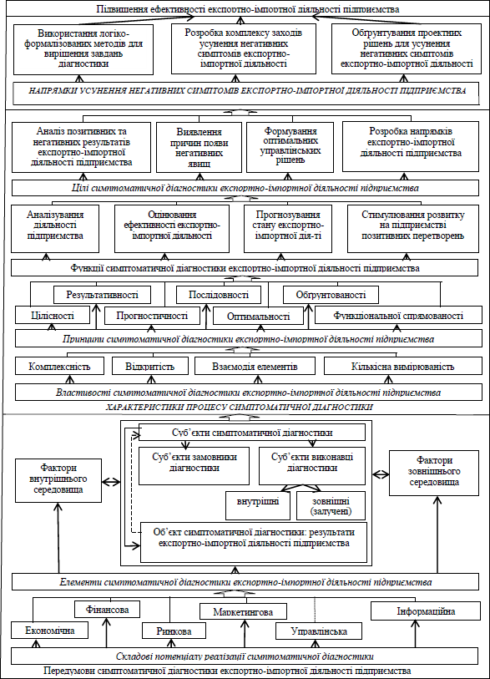

Рис. 3. 1. Концептуальна модель симптоматичної діагностики експортно-імпортної діяльності підприємства
Джерело: [36]

Суб’єктами симптоматичної діагностики експортно-імпортної діяльності підприємства можуть виступати замовники діагностики (власники та керівники підприємства, керівники відповідних господарських напрямків діяльності підприємства) та виконавці діагностики, які в свою чергу поділяються на внутрішніх (кадровий склад підприємства) та залучених (зовнішні консультанти, аудитори, консалтингові компанії). При цьому об’єктом аналізу виступають результати експортно-імпортної діяльності підприємства за відповідний період.
Елементами діагностики виступають чинники зовнішнього та внутрішнього середовища, що знаходяться у тісному взаємозв’язку з суб’єктно-об’єктною складовою і дозволяють проводити діагностику з урахуванням можливих змін у макро- та мікроекономічному середовищах.
Характеристики процесу симптоматичної діагностики експортно- імпортної діяльності підприємства включають опис основних властивостей, принципів, функцій та цілей діагностики.
Властивостями симптоматичної діагностики експортно-імпортної діяльності підприємства є:
- комплексність (передбачає єдність всіх складових діагностики: принципів, функцій, цілей);
- відкритість (результати проведення симптоматичної діагностики експортно-імпортної діяльності підприємства є чіткими та прозорими);
- взаємодія елементів (дозволяє використання етіологічної діагностики поряд з симптоматичною);
- кількісна вимірюваність (передбачає використання критеріїв оцінки та носить практичний характер, що дозволяє її застосовувати на будь-якому підприємстві).
Принципами на яких базується симптоматична діагностика експортно- імпортної діяльності підприємства є: цілісності (враховує всі основні складові проведення експортно-імпортної діяльності підприємства як основи

ефективного їх функціонування); результативності (симптоматична діагностика спрямована на досягнення дієвих результатів в експортно- імпортній діяльності підприємства); прогностичності (передбачає формування прогнозних планів розвитку експортно-імпортної діяльності підприємства); послідовності (ієрархічність виконання завдань аналізу); оптимальності (реалізація діагностики має чітко відповідати меті її проведення); обґрунтованості (застосування критеріїв аналізу, що мають конкретну інформаційну базу на підприємстві); функціональної спрямованості (виконанняпоставлених функцій підприємства).
Функціями симптоматичної діагностики експортно-імпортної діяльності підприємства як елементами зовнішнього її прояву є:
- Аналізування стану діяльності підприємства (проведення аналізу показників господарської діяльності підприємства).
- Оцінювання ефективності експортно-імпортної діяльності підприємства (проведення комплексного аналізу та оцінки ефективності експортно-імпортної діяльності підприємства з метою виявлення існуючих негативних тенденцій).
- Прогнозування стану та надання управлінських рекомендацій (результати аналізу є основою для прийняття оптимальних управлінських рішень з числа запропонованих на основі отриманих результатів прогнозування стану).
- Стимулювання розвитку на підприємстві позитивних перетворень (є ключовою функцією здійснення симптоматичної діагностики експортно- імпортної діяльності підприємства).
Відповідно цілями симптоматичної діагностики експортно-імпортної діяльності підприємства є:
- аналіз позитивних та негативних результатів експортно-імпортної діяльності підприємства;
- виявлення причин появи негативних явищ;
- формування оптимальних управлінських рішень;

- розробка напрямків підвищення ефективності експортно-імпортної діяльності підприємства.
Основною метою симптоматичної діагностики підприємства є підвищення ефективності експортно-імпортною діяльністю підприємства. Саме її досягнення і є рушійною силою проведення такої діагностики. Здійснювати симптоматичну діагностику експортно-імпортної діяльності пропонуємо у три етапи (рис. 3.2).
На першому етапі слід проаналізувати основні діючі конкурентні сили, а також перспективи розвитку галузі. Ключовим елементом цього етапу є збір необхідної інформації про експортно-імпортну діяльність підприємства та її аналіз. Джерелами збору інформації є електронні бази (сайти державних статистичних служб, офіційний сайт підприємства, електронні дані маркетингових служб), а також офіційна фінансова звітність підприємства та дані первинного документообігу про експортно-імпортну діяльність.
Другий етап передбачає першочергове виявлення позитивних та негативних симптомів експортно-імпортної діяльності за допомогою критеріїв оцінки, а також методів порівняння, групування, діаграми Парето. Здійснюється опис симптому, що повинен відображати час виникнення симптому (коли?), місце виникнення (де?), що призвело до виникнення та наскільки оперативними повинні бути знешкоджувальні заходи. Аналіз симптому та причин його появи як останній елемент другого етапу необхідно проводити за допомогою виявлення інтегрального показника експортно- імпортної діяльності.
На третьому етапі приймаються управлінські рішення на основі результатів фундаментальної діагностики. Основними методами даного етапу виступають дерево рішень, дерево цілей, експертний метод. Також розробляється план розвитку експортно-імпортної діяльності підприємства, що складається з найменування завдання, заходу, відповідального виконавця, строку виконання та очікуваного результату. Врахування всіх складових симптоматичної діагностики та проведення діагностики згідно

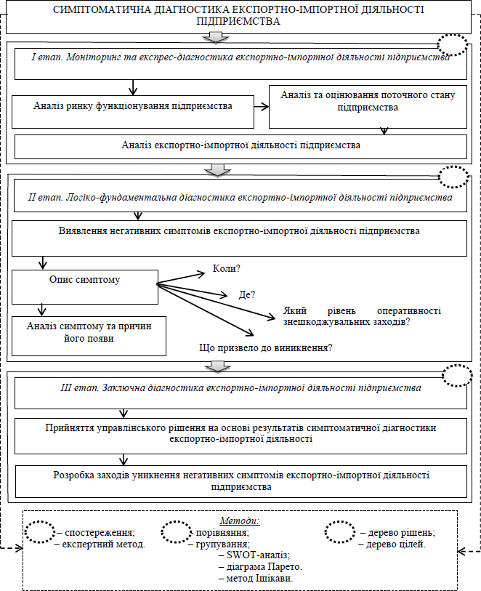
запропонованої методики дозволить підприємству вчасно виявити негативні симптоми та прийняти заходи по їх усуненню, що зробить діяльність підприємства більш ефективною.

Рис. 3.2. Методика здійснення симптоматичної діагностики експортно- імпортної діяльності підприємства
Джерело: [36]

Отже, нами визначено, що розроблена концептуальна модель симптоматичної діагностики експортно-імпортної діяльності підприємства, базисом якої виступають складові потенціалу її реалізації, спрямована на покращення: суб’єктної взаємодії її учасників на основі притаманних їй властивостях і визначених принципах реалізації процесу діагностування; функціональної цілеспрямованості експортно-імпортної діяльності на основі результатів виявлення її негативної симптоматики та визначених цілей симптоматичної діагностики; управлінської компоненти шляхом використання логіко-формалізованих методів, розробки комплексу заходів і обґрунтування проектних рішень для вирішення завдань симптоматичної діагностики. Досягнуті покращення здатні забезпечити підвищення ефективності експортно-імпортної діяльності підприємства.
Доцільність використання запропонованої методики здійснення симптоматичної діагностики експортно-імпортної діяльності підприємства підкреслюють застосовувані в ході її реалізації спеціальні методи економічних досліджень, методи стратегічного аналізу, а також цільовий метод, комплексне застосування яких мінімізує негативний прояв симптомів експортно-імпортної діяльності.

Висновки до розділу 3

Визначено, що приведений економічний ефект, який розраховано, більше одиниці і як висновок – запропоновані заходи повинні бути прийняті до реалізації. Запропонована організаційна структура управління повинна удосконалити організацію управління ЗЕД, що дозволить збільшити обсяги експорту, та збуту на внутрішньому ринку, а значить і збільшити валовий дохід від реалізації. А це, в свою чергу, позначиться на загальному економічному стані підприємства ТОВ «Інтел-Трейд» (ріст заробітної плати, покращення умов праці персоналу тощо).

Доведено, що з метою ефективного плану зовнішньоекономічної діяльності для підприємства ТОВ «Інтел-Трейд» слід створити службу організації зовнішньоекономічної діяльності та відділ планування міжнародного маркетингу. При цьому основну увагу слід приділити загальній економічній ситуації в країні, умовам діяльності окремих галузей і регіонів, характеру конкуренції на внутрішньому ринку, споживчій поведінці, заснованій на національних, історичних, культурних і релігійних чинниках.
Встановлено, що розроблена концептуальна модель симптоматичної діагностики експортно-імпортної діяльності підприємства, базисом якої виступають складові потенціалу її реалізації, спрямована на покращення: суб’єктної взаємодії її учасників на основі притаманних їй властивостях і визначених принципах реалізації процесу діагностування; функціональної цілеспрямованості експортно-імпортної діяльності на основі результатів виявлення її негативної симптоматики та визначених цілей симптоматичної діагностики; управлінської компоненти шляхом використання логіко- формалізованих методів, розробки комплексу заходів і обґрунтування проектних рішень для вирішення завдань симптоматичної діагностики. Досягнуті покращення здатні забезпечити підвищення ефективності експортно-імпортної діяльності підприємства.
Доцільність використання запропонованої методики здійснення симптоматичної діагностики експортно-імпортної діяльності підприємства підкреслюють застосовувані в ході її реалізації спеціальні методи економічних досліджень, методи стратегічного аналізу, а також цільовий метод, комплексне застосування яких мінімізує негативний прояв симптомів експортно-імпортної діяльності.

ВИСНОВКИ

В результати написання дипломної магістерської роботи були зроблені таки висновки:
- Визначено, що у міжнародній торговельній практиці використовуються два основні методи здійснення експортно-імпортних операцій, а саме: прямий (dіrесt) експорт та імпорт, що передбачає постачання товарів промисловими підприємствами безпосередньо іноземному споживачеві або закупівлю в нього відповідних товарів, і непрямий (іndіrесt) експорт та імпорт, що припускає продаж і купівлю товарів через торговельних посередників. Також, у міжнародній торговельній практиці вироблено досить чіткий механізм організації експортно-імпортних операцій, що здійснюються або безпосередньо фірмами-виробниками, або торговельними посередниками. Це дає можливість раціонально використовувати відповідні методи, професійно вести зовнішньоторговельну діяльність.
- Встановлено, що міра впливу факторів кількості, ціни і структури є прямо залежною від збільшення вартості експорту товарів. Зниження експортного виторгу за рахунок відхилення в цінах порівняно з контрактними цінами відбувається у випадках, коли у контрактах передбачається їх подальше коригування (наприклад, при використанні рухливих цін). Це може свідчити також про погіршення якості товарів, які постачаються, що викликається неналежними умовами виробництва, транспортування, зберігання товарів на перевалочних пунктах і як слідство надання знижок з базисних цін при остаточному здаванні-прийнятті товару. На всі відхилення від умов контракту, які пов’язані зі зміною цін, обсягів постачання, повинні бути внесені відповідні зміни до контракту, інакше підприємству можуть загрожувати штрафні санкції за порушення договірних умов.

- З метою активізації експортно-імпортних операції вітчизняних підприємств в умовах розвитку інтеграційних процесів з країнами Європи та приналежності до СОТ, вітчизняні підприємці повинні ретельно відслідковувати структурні особливості своїх підприємств, що сприятимуть кращому розумінню того, як саме необхідно побудувати потрібний їм механізм стимулювання експорту та імпорту. З огляду на це, основними детермінантами зазначеного механізму є природно-ресурсна, науково- технологічна та фінансово-інвестиційна.
- Визначено, що підприємство ТОВ «Інтел-Трейд» - це незалежний господарюючий суб’єкт, юридична особа з самостійним балансом, розрахунковими та іншим, в тому числі валютними, банківськими рахунками, що від свого імені може укладати договори, набувати майнові та особисті немайнові права, брати на себе зобов’язання. Відповідно до законів України, Товариство може займатися зовнішньоекономічною діяльністю. Відповідно до статуту товариства, ТОВ «Інтел-Трейд» здійснює зовнішньоекономічну діяльність як безпосередньо, так і за посередництва зовнішніх агентів. Зовнішня торгівля ТОВ «Інтел-Трейд» відбувається на основі принципів повного відшкодування витрат і курсу обміну валюти. ТОВ
«Інтел-Трейд» - це промислове підприємство, що функціонує на ринку будівельних матеріалів в Україні з використанням імпортованих товарів. Підприємство є імпортером наступних видів товарів: цегли, облицювальної плитки; шпалер; фарб; ондуліну; черепиці.
- Доведено, що найбільшу питому вагу в загальній сумі витрат ТОВ
«Інтел-Трейд» протягом 2018 – 2020 рр. займали матеріальні витрати та інші операційні витрати: 52,43% та 17,94% в 2018 р., в 2020 р. їх частка вже зросла і становила відповідно 61,70% та 32,36%. Частки витрат на оплату праці та відрахувань на соціальні заходи в структурі операційних витрат, за період, що аналізується значно зменшилась – з 19,09% до 3,70% та з 9,73% до 1,89% відповідно. Частка ж амортизаційних відрахувань є взагалі незначною: 0,81% в 2018 р. та 0,30% в 2020 р.

- Проведене більш глибоке дослідження імпортних операцій ТОВ
«Інтел-Трейд» в 2018-2020 рр. дозволяє зазначити, що їх обсяги з року в рік збільшуються, обумовлюючи і збільшення загальних обсягів реалізації. Слід також зазначити, що рентабельність імпортних операцій є більш високою порівняно із рентабельністю фактичних обсягів реалізації товарів підприємством, що обумовлено відсутністю торговельних націнок посередників та можливістю ТОВ «Інтел-Трейд» закупати значні партії товару за кордоном, доставляти їх та більш тривало зберігати.
- Встановлено, що поряд з позитивними показниками рентабельності імпортних операцій підприємство ТОВ «Інтел-Трейд» має низькі показники фінансової стійкості, ліквідності та забезпеченості оборотними засобами при швидких темпах їх обертання, що дещо знижує ефективність зовнішньоторговельної діяльності підприємства і потребує розробки заходів щодо їх покращення.
- Визначено, що приведений економічний ефект, який розраховано, більше одиниці і як висновок – запропоновані заходи повинні бути прийняті до реалізації. Запропонована організаційна структура управління повинна удосконалити організацію управління ЗЕД, що дозволить збільшити обсяги експорту, та збуту на внутрішньому ринку, а значить і збільшити валовий дохід від реалізації. А це, в свою чергу, позначиться на загальному економічному стані підприємства ТОВ «Інтел-Трейд» (ріст заробітної плати, покращення умов праці персоналу тощо).
- Доведено, що з метою ефективного плану зовнішньоекономічної діяльності для підприємства ТОВ «Інтел-Трейд» слід створити службу організації зовнішньоекономічної діяльності та відділ планування міжнародного маркетингу. При цьому основну увагу слід приділити загальній економічній ситуації в країні, умовам діяльності окремих галузей і регіонів, характеру конкуренції на внутрішньому ринку, споживчій поведінці, заснованій на національних, історичних, культурних і релігійних чинниках.

- Встановлено, що розроблена концептуальна модель симптоматичної діагностики експортно-імпортної діяльності підприємства, базисом якої виступають складові потенціалу її реалізації, спрямована на покращення: суб’єктної взаємодії її учасників на основі притаманних їй властивостях і визначених принципах реалізації процесу діагностування; функціональної цілеспрямованості експортно-імпортної діяльності на основі результатів виявлення її негативної симптоматики та визначених цілей симптоматичної діагностики; управлінської компоненти шляхом використання логіко-формалізованих методів, розробки комплексу заходів і обґрунтування проектних рішень для вирішення завдань симптоматичної діагностики. Досягнуті покращення здатні забезпечити підвищення ефективності експортно-імпортної діяльності підприємства.
- Доцільність використання запропонованої методики здійснення симптоматичної діагностики експортно-імпортної діяльності підприємства підкреслюють застосовувані в ході її реалізації спеціальні методи економічних досліджень, методи стратегічного аналізу, а також цільовий метод, комплексне застосування яких мінімізує негативний прояв симптомів експортно-імпортної діяльності.

101

